CAPITULO I

PRODUCTIVIDAD PRIMARIA Y SU IMPORTANCIA EN LA PRODUCCION CAMARONERA.

  - Productividad primaria como alimento básico en camarones.

La preparación meticulosa del estanque y un manejo apropiado para estimular y mantener la productividad primaria tienen una importancia crítica en los sistemas de producción semi-intensivo de camarón. Diversos autores han demostrado la gran importancia que tiene el alimento natural para la producción de camarón (Jory D. E., 2001). Se han realizado estudios de la contribución relativa de alimento balanceado y productividad natural a la biomasa de camarón, (Litopenaeus vannamei, 20 animales/m²) utilizando marcadores radioactivos, y se demostró que 53-77% del carbono incorporado por los camarones en su crecimiento provenía de la productividad natural de la piscina y no del alimento balanceado (Anderson et al., 1987).

Se determinó que un 75% del carbono incorporado por el camarón Penaeus subtilis en pruebas de crecimiento en piscinas de tierra (sembrados a 10 animales/m²) provenía de la productividad natural de la piscina (Nunes et al., 1997).

El contenido estomacal de juveniles de Penaeus monodon a las semanas 6, 11 y 16 de sembrados en estanques semi-intensivos ha sido reportado, en donde la dieta peletizada suministrada constituyó entre 21.7 y 47.5 % del contenido, mientras que materia vegetal y detrito diverso eran entre 29.7 y 69.0 % (Focken et al., 1998).

La productividad natural de los estanques, a pesar de su importancia para los productores de camarón, muchas veces es subestimada por los nutricionistas y fabricantes de alimentos balanceados, quienes continúan formulando dietas nutricionalmente completas que son muy aptas para niveles de producción altamente intensivos, pero que probablemente no se justifican a densidades semi-intensivas. Esta situación existe al menos hasta que se alcanza y sobrepasa la capacidad de carga del estanque, que es cuando si hacen falta las dietas completas (Jory D. E., 2001).

1.2 Importancia de la cadena trófica en piscinas camaroneras.

Como todo organismo vivo, los vegetales también respiran y es durante este proceso que liberan la energía contenida en los compuestos orgánicos formados, además de anhídrido carbónico. Así, podemos ver que la fotosíntesis es la fuente primaria de energía que sirve de alimentación básica para la cadena alimenticia en todos los ecosistemas naturales (lagunas, lagos, etc.) y artificiales (piscinas camaroneras) en el medio acuático. A través del fitoplancton, se produce entre el 50 y 80% del oxígeno disuelto en el agua, utilizado en el proceso de respiración (SAGPyA, 2004).

El conocimiento del ciclo natural de los estanques es necesario, sobre todo, cuando se utilizan cultivos extensivos y semi-intensivos, donde el alimento y las características de la alimentación dependen de las condiciones naturales de los estanques (Morales C. J., 1991).

1.3 Algas y organismos filtradores.

La comunidad de organismos filtradores está formada por microorganismos vegetales del tipo de las algas microscópicas, las que son empleadas como aporte de alimento para la comunidad del zooplancton que a su vez son ingeridos por los organismos bajo cultivo y especialmente en el caso de los peces, moluscos bivalvos y gasterópodos en sus primeras fases de vida (larvas y juveniles), además son empleados como regulador del abastecimiento de oxígeno disuelto en el agua del sistema utilizado para la vida de los organismos en cultivo, dado que los vegetales producen el oxígeno disuelto que se incorpora al agua, concentrándolo (SAGPyA, 2004).
Para tomar ventaja de la productividad natural en estanques acuícolas, una alta biomasa de los organismos que el camarón consume deberá ser mantenida (White, 1986).

    - Fitoplancton.

El plancton (organismos microscópicos que son trasladados por las corrientes y constituidos por elementos del reino vegetal y animal), está formado por el fitoplancton y el zooplancton y es importante tanto para el aporte de alimento (zooplancton) como para el abastecimiento de oxígeno y alimento (fitoplancton), mantenido dentro de los sistemas de cultivo extensivos o semi-intensivos. Las algas que constituyen el fitoplancton pertenecen al grupo de las microscópicas de color verde (clorofíceas), azul (cianofíceas) o bien de colores amarronados (diatomeas); correspondiendo su coloración general al pigmento principal que posean. Estas algas, se reproducen activamente y producen oxígeno durante las horas luminosas en presencia de la luz solar. Las algas verdes y las marrones, son las más importantes en cuanto a la alimentación de los organismos acuáticos en general. Esta alimentación puede ser en forma directa o indirecta a través del zooplancton (que se alimenta de fitoplancton) en la mayoría de los peces de agua dulce (SAGPyA., 2004).

El fitoplancton es el productor primario en la cadena alimenticia de la mayoría de los ecosistemas acuáticos, incluyendo estanques acuícolas. Aunque el camarón puede eventualmente ingerir algo de estas microalgas cuando se adhieren al detritus (Chamberlain, 1988), la principal contribución del fitoplancton es el mantenimiento de otros organismos que el camarón consume directamente, tales como el zooplancton y demás organismos bénticos. Wyban y Sweeney (1991) encontraron que un bloom sano de diatomeas promueven el crecimiento y la supervivencia del camarón proveyendo oxígeno, obscureciendo el suelo, removiendo el amonio tóxico, e incrementando el apetito del camarón.

    - Zooplancton.

El zooplancton está constituido por organismos heterótrofos que al no poder sintetizar su propia sustancia orgánica, la obtienen del medio exterior por ingestión de partículas vivas o muertas. El desarrollo de las poblaciones de zooplancton no solo va a depender de la cantidad de alimento disponible sino también de su calidad. La diferente calidad nutricional de los distintos taxones de algas sugiere que el zooplancton estará limitado por la calidad nutricional de las comunidades fitoplanctónicas cuando estas no estén sumamente dominadas por diatomeas o criptofíceas, u otros grupos de algas de alta calidad nutricional (Brett et al., 2000; Ramos-Rodríguez y Conde-Porcuna, 2003). La contribución del zooplancton en la nutrición del camarón ha sido demostrada por Boyd (1990), Iwakuma et al. (1989), y Rubright et al. (1989).

    - Pequeños moluscos.

Diversos moluscos tales como almejas, mejillones y caracoles están presentes en los suelos de las piscinas camaroneras como competidores de alimento y oxígeno para el camarón. El lodo del estanque o sedimento generalmente consiste de una mezcla sedimentada de materia orgánica o detritus (plantas muertas/fragmentos de animales y materia fecal en descomposición), organismos bénticos vivos (algas, protozoarios, nemátodos oligoquetos, poliquetos, gasterópodos y larvas de insectos) (Boyd, 1982; Coche, 1985).

1.4 Importancia de mantener niveles óptimos de turbidez.

La turbidez del agua se debe a la presencia de sólidos suspendidos que están dispersos en ella, provocando una reducción en su transparencia. Por lo tanto, la medición de la turbidez indica el grado de opacidad o dispersión de la luz a causa de los sólidos suspendidos (Holguín et al., 2001).

El equilibrio entre el proceso de fotosíntesis y el de respiración (de todos los organismos incluidos en el sistema de cultivo) es el requisito fundamental para un excelente manejo de la producción en piscinas camaroneras y para la obtención de productos de alta calidad (unido al alimento ofrecido, nutricionalmente apto). Si el proceso de fotosíntesis supera al de respiración durante períodos prolongados en el tiempo, puede producirse una sobrecarga de materia orgánica que resultaría negativa para los organismos bajo cultivo y si los procesos respiratorios exceden la fotosíntesis, el balance de las concentraciones de oxígeno y anhídrido carbónico será también negativo (SAGPyA, 2004).

Si bien los sistemas se benefician con el aporte de nutrientes y el aumento de los elementos de la comunidad fitoplanctónica, un exceso de fertilización y de nutrientes, puede llevar a un exceso de producción fitoplanctónica primaria. Si la producción de estos elementos ha alcanzado a formar una masa crítica en un determinado estanque de cultivo puede producirse, debido a un "envejecimiento" de las células, la muerte súbita de los microorganismos vegetales y un aporte brusco de material que sedimentará en el fondo, pasando a formar parte de la materia orgánica muerta; que comenzará a descomponerse en presencia del oxígeno. Para ello se necesitarán grandes cantidades de este gas y se le restará capacidad al sistema para la respiración de todos los organismos vivientes, incluidos camarones en crecimiento. Es importante tener en cuenta, que durante días seguidos nublados, en ausencia de luz solar, puede producirse también este desequilibrio por muerte de las células algales (SAGPyA, 2004).

1.5 Fertilizantes.

El uso de fertilizantes implica una forma de adicionar nutrientes al agua cuya acción contribuye al desarrollo del crecimiento del fitoplancton que a su vez sirve como alimento a los organismos del zooplancton y así de esta manera lograr incrementar la producción. Para incrementar la cantidad de alimento natural, fertilizantes orgánicos e inorgánicos son utilizados en las piscinas acuícolas según su grado de productividad (ESPOL-FONAPRE, 1984).

La fertilización es una práctica común en el cultivo de varios organismos acuáticos incluyendo el camarón (Clifford 1994a). Los fertilizantes realzan la productividad del fitoplancton y, consecuentemente, la abundancia de zooplancton y bentos (Martinez-Cordova et al. 1998). Igualmente importante es la reducción en el consumo de balanceado sin impedir el crecimiento de los camarones (Villalón, 1994). En cultivos semi-intensivos, la producción puede mejorar considerablemente mediante la fertilización ya que el pastoreo en la piscina tiene una contribución significativa en el crecimiento del camarón (Akiyama y Polanco, 1995).

1.5.1 Fertilizantes orgánicos.

Los fertilizantes orgánicos ayudan a la formulación de la estructura del suelo y pueden ayudar como aporte de alimentos en ciertas ocasiones. En su caso, sirven como un recurso directo de nutrientes dietarios para los peces o camarones cultivados (FAO, Manual de Capacitación, 1989). Los fertilizantes orgánicos según su origen se clasifican en:

- De origen animal: Estiércol que puede ser de: cerdo, gallina, caballo, oveja, vaca y humano.
- De origen vegetal: Compuestos por hojas, hierbas, pasto, etc.
- Combinados (50% origen animal - 50% origen vegetal).

Entre sus desventajas están: Se necesitan grandes cantidades para proveer los nutrientes, consumen mucho oxígeno durante su descomposición, es difícil calcular su formulación y pueden traer contaminantes (pesticidas, herbicidas, etc.) (ESPOL - FONAPRE, 1984).

1.5.2 Fertilizantes inorgánicos.

Son compuestos a partir de sales purificadas. Los elementos químicos principales son el: nitrógeno, fósforo y potasio. De acuerdo a estos componentes se pueden describir en fertilizantes simples (fertilizantes nitrogenados, fosforados y potásicos) y fertilizantes compuestos (fertilizantes binarios, terciarios).

Aunque es cierto que los fertilizantes inorgánicos que aportan minerales (nitrógeno y fósforo especialmente) son más costosos que los de naturaleza orgánica, ellos son inmediatamente asimilables; ya que el fósforo se revela especialmente como un limitante en la producción primaria o vegetal (fitoplancton). Los sedimentos de los fondos, suelen constituir una trampa de minerales, que posteriormente también son difundidos (más lentamente) y puestos a disposición de la utilización por los vegetales (SAGPyA, 2004).

Las formas granuladas de fertilizantes inorgánicos pueden químicamente unirse a componentes del lodo del fondo, y reducir la efectividad del enriquecimiento nutricional de la columna de agua (Villalón, 1994).

1.6 Principales problemas de crecimiento en camarones en piscinas de producción.

Los principales problemas de crecimiento en camarones se dan regularmente por los siguientes problemas:

Tabla I.- Principales problemas de crecimiento en camarones en piscinas de producción.
Factores Bióticos | Factores Abióticos | Enfermedades
Turbidez | Temperatura | Virales
Plancton | Salinidad | Bacterianas
 | PH | Parasitarias
 |  | Alimentación
Fuente: Investigación realizada.

Además del alimento balanceado en la piscina, factores tales como la temperatura promedio del agua, densidad de siembra y biomasa, así como la capacidad de la piscina para cargar con biomasa primaria y secundaria, son factores decisivos para el crecimiento. La mala calidad del agua y el resultante estrés causado por toxinas, también juega un papel determinante en la habilidad del camarón para alimentarse activamente y convertir, eficientemente, los nutrientes en crecimiento (Villalón, 1994).

    - Factores abióticos.

      - Temperatura.

Dentro del rango óptimo de temperaturas existentes para las diversas especies acuáticas (sean ellas de aguas cálidas o frías), a mayor temperatura del agua, se producirá una mayor actividad metabólica y por lo tanto, un mayor consumo de alimento. Por ello y en consecuencia, existirá un mayor crecimiento y una mejor conversión de los alimentos ingeridos. Por otra parte, cuando disminuya la temperatura este crecimiento se verá reducido hasta prácticamente suspenderse durante los períodos más fríos del año, ya que a menor temperatura disminuye el metabolismo, inclusive la ingesta proteica es menor (SAGPyA, 2004).

1.6.1.2 Salinidad.

La salinidad se define como la concentración total de iones disueltos en el agua. A menudo es expresada en miligramos por litro (mg/l), pero en acuacultura, es más conveniente el expresar la salinidad en partes por mil (ppt o %o) (Boyd, 1989). Por las informaciones verbales y experimentaciones, se ha podido inferir que para el mejor crecimiento de los camarones, es cuando al iniciar la siembra se tiene salinidades estuarinas esto es de 15 a 25 ppt (ESPOL-FONAPRE, 1984). Aunque P. vannamei puede tolerar el agua dulce por varias semanas, la experiencia práctica indica que una salinidad de al menos 0.5 a 1.0 ppt es necesaria para su supervivencia y crecimiento (Boyd, 1989). A salinidades mayores de 40 ppt existe una disminución en el crecimiento del camarón debido al gasto de energía en osmocompensación (Sr. Joselo Viteri – Propietario de camaronera “ Merconstru ”; Zona: Ayalán – estero de “ El Ceibo ”, Prov. del Guayas; comunicación personal).

1.6.1.3 pH.

Este factor indica el “potencial de iones hidrógenos” existentes en el medio acuático y se mide dentro de una escala convencional de 0 a 14. Los valores de pH pueden fluctuar ampliamente durante el día, a través de los procesos biológicos y químicos que se producen dentro de una piscina camaronera, especialmente en aquellos cultivos de modalidad semi-intensiva, donde se trabaja en estanques de tierra y con aporte de fertilizaciones inorgánicas y orgánicas para obtención de mayor alimento natural y oxígeno a disposición (SAGPyA, 2004).

Los efectos del pH sobre las especies acuícolas se pueden resumir en la siguiente tabla (Boyd, 1989):
Tabla II.- Efectos del pH sobre especies acuícolas.
pH | Efecto
4 | PH ácido letal
4 – 6 | Crecimiento lento
6 – 9 | Optimo para crecimiento
9 – 11 | Crecimiento lento
11 | pH básico letal
Fuente: Boyd, 1989.

    - Factores bióticos.

1.6.2.1 Turbidez.

El término de turbidez, se refiere a todo material en suspensión que se encuentra en la columna de agua, el cual dependiendo de la densidad interfiere en el paso de la luz solar. En los estanques la turbidez que resulta de los organismos planctónicos, es deseable, pues estos juegan un papel importante en el ciclo biológico del ecosistema. Sin embargo, en algunos con partículas de arcilla en suspensión o detritos producen una turbidez no deseada (Builes, 1991).

Las comunidades de plancton en el estanque están variando constantemente en composición y abundancia, dependiendo de cambios en factores físicos – químicos, los cuales en un momento determinado pueden ser limitantes a una población y beneficiosa a otra (Builes, 1991). La turbidez en estanques de cultivo de camarón resulta a partir del florecimiento algal y de las partículas de suelo o materia orgánica en suspensión. Ambos tipos de turbidez restringen la penetración de la luz en el agua del estanque y la disminución de esta sobre el fondo del estanque no permite el crecimiento de algas filamentosas y plantas acuáticas macrofitas, indeseables sobre el fondo (Boyd y Tucker, 1992).

En estanques acuícolas, se desea la turbidez del fitoplancton porque es la base de la cadena alimenticia, que termina en el camarón. Un estanque de poca turbidez o visibilidad (estanque claro) indica que existe poco fitoplancton y podría existir poca disponibilidad de alimento natural para el camarón. Los estanques claros carecen o tienen poca concentración de nutrientes; por lo que es necesario aplicar tanto fertilizantes inorgánicos o abonos orgánicos para favorecer el desarrollo algal y proveer más alimento natural (Boyd y Tucker, 1992).

1.6.2.2 Plancton.

En los sistemas de cultivo semi-intensivos la biota natural de las piscinas otorga una contribución importante a la nutrición de los camarones a pesar de que se suministren cantidades significativas de alimento artificial (Reymond & Lagardère, 1990; Nunes, 1996). Además, esta biota natural es fuente de nutrientes no presentes en las dietas artificiales que son nutricionalmente incompletas (Hunter et al., 1987) o que se distribuyen mediante un esquema de alimentación deficiente provocando un bajo impacto del alimento artificial sobre la nutrición de la especie en cultivo (Nunes & Parsons, 2000).

1.6.3 Enfermedades que afectan al crecimiento del camarón.

Desde los inicios la eficiencia en los sistemas de producción camaronera ha sido afectada por la presencia de varias enfermedades, siendo las de origen bacteriano las más comunes y las que más pérdidas han ocasionado. Por el hecho de no tener suficiente conocimiento, se utilizó como estrategia para el control de estas enfermedades la adición rutinaria de antibióticos sin tomar en cuenta si efectivamente hay presencia de bacterias patógenas y si la dosis de antibiótico es bactericida o solamente bacteriostática, lo que pudo conducir a problemas de resistencia (Intriago W., 1998).

Si los camarones están anormalmente estresados, su mecanismo de energía interior estará temporalmente distraído, combatiendo éste factor de estrés en particular. Algunas veces esto puede ser sicológicamente controlado por el animal, en cuyo caso su crecimiento se podría reducir. En otras ocasiones, este estrés puede ser la causa indirecta de desórdenes que no solo reducen el crecimiento sino que pueden incrementar la mortalidad (Villalón, 1994).

En el siguiente cuadro se presentan las enfermedades que afectan al crecimiento del camarón:

Tabla III.- Enfermedades que afectan al crecimiento del camarón.
Microorganismos | Géneros o Tipos | Órgano afectado | Especie afectada
VIRUS | IHHNV | Cutícula, Branquias  Músculos  Apéndices  Cordón nervioso  Tejidos conectivos  Órganos  hematopoyéticos | P. setiferus  P. aztecus  P. monodon  P. japonicus  P. duodarum  P. vannamei  P. stylirostris
Bacterias Intracelulares | Rickettsia - like | Hepatopáncreas | L. vannamei  P. aztecus  P. setiferus  P. stylirostris  P. californiensis  P. merguiensis  P. marginatus
Bacterias | Vibrios, Pseudomonas,  Aeromonas | Hepatopáncreas  Intestino  Músculos | Todos los penaeidos
Parásitos | Gregarinas  Nematodos | Intestino | Todos los penaeidos
Parásitos | Hongos  Protozoarios | Branquias  Apéndices | P. vannamei  P. monodon  P. stylirostris  P. japonicus  P. californiensis  P. setiferus
Algas | Verdes - Azules | Intestino  (Enteritis Hemocítica) | Todos los penaeidos
Fuente: Investigación realizada.

1.6.3.1 Enfermedad viral.

1.6.3.1.1 IHHNV.

Virus de la necrosis infecciosa hipodérmica y hematopoyética (IHHNV).
Poblaciones afectadas crónicamente con IHHNV muestran lento crecimiento, conversión alimenticia pobre, poca resistencia al estrés y mortalidad de bajo grado pero continua (Brock, 1990 y Lightner, 1986). Este síndrome tiene significado económico por causar bajos rendimientos en la cosecha y por disminuir la calidad comercial de los camarones (Soluap, 1998).

1.6.3.2 Enfermedad causada por bacterias.

Las enfermedades provocadas o asociadas con la presencia de bacterias en los camarones penaeidos, pueden ser consideradas básicamente desde el punto de vista de problemas: sépticos, cuticulares, relacionados con epibiontes y comunes que afectan a larvas (Soluap, 1998).

1.6.3.2.1 Bacterias intracelulares.

Los camarones infectados por bacterias intracelulares pueden tener crecimiento lento, conversión alimenticia pobre y estar letárgicos (Soluap, 1998).

1.6.3.3 Enfermedades parasitarias.

Las enfermedades parasitarias que afectan el crecimiento del camarón son ocasionadas por diferentes ectoparásitos y endoparásitos, así tenemos:

Tabla IV.- Enfermedades parasitarias que afectan al crecimiento del camarón.
Ectoparásitos | Endoparásitos
Protozoarios | Gregarinas
Hongos | Nemátodos
Fuente: Investigación realizada.

1.6.3.3.1 Enfermedades causadas por ectoparásitos.

1.6.3.3.1.1 Protozoarios.

Los camarones altamente infectados pueden mostrar signos de estrés, desde cansancio hasta letargias, crecimiento y conversión alimenticia bajos (Brock, 1990 y Lightner, 1986). Los protozoarios pueden ser parásitos o comensales de los camarones penaeidos, ocasionando enfermedades que pueden revestir más o menos gravedad o incluso ninguna gravedad. Sin embargo, los protozoarios frecuentemente han sido reportados como los causantes de pérdidas económicas significativas en todos los sistemas acuícolas (Soluap, 1998).

1.6.3.3.1.2 Hongos.

La contaminación por especies comunes de hongos es común en las piscinas de producción semi-intensiva, que tienen una baja calidad de agua debido a un inadecuado intercambio de agua o a un excesivo almacenamiento de residuos orgánicos (Villalón, 1994).

1.6.3.3.2 Enfermedades causadas por endoparásitos.

1.6.3.3.2.1 Gregarinas.

Nematopsis sp., es el tipo de gregarina que se encuentra en forma natural en el intestino de Litopenaeus vannamei. Las poblaciones severamente afectadas de camarones juveniles podrían tener crecimientos reducidos y elevada conversión alimenticia (Lightner 1996). En infecciones severas se pueden encontrar cien o más gregarinas en el interior del intestino. Generalmente se encuentran infectando la mucosa del intestino medio y posterior, hepatopáncreas y ciegos de camarones penaeidos, causando destrucción del epitelio intestinal en postlarvas altamente infectadas y afectando la absorción del alimento (Soluap, 1998).

1.6.3.3.2.2 Nemátodos.

Nectonema sp., son parásitos juveniles que afectan a los camarones. “Gusanos” delgados de color blanco a amarillentos usualmente enrollados a lo largo del hepatopáncreas. Un grupo referenciado por Jonson (1989), como parásitos de penaeidos, corresponde a los céstodos, los cuales se encuentran asociados con la glándula digestiva de los camarones (Soluap, 1998). Se conocen métodos de prevención con nematicidas tal como la piperazina.

1.6.3.4 Enfermedad causada por enteritis hemocítica.

Se ha sugerido que la enteritis hemocítica ocurre cuando los camarones ingieren cierto tipo de algas filamentosas azul – verdes (Schizothrix calcicola). Se cree que estas algas contienen toxinas que dañan las células de la mucosa intestinal. En el lugar donde las células intestinales son afectadas se observa una respuesta inflamatoria intensa y de aquí el nombre de enteritis hemocítica. Los camarones afectados pueden presentar una actividad reducida o pueden nadar débilmente cuando están cerca de morir. Los signos para esta enfermedad no son específicos e incluyen letargo, crecimiento y conversión alimenticia pobre, además mortalidad de hasta un 80% (Brock, 1990 y Lightner, 1986).

1.7 Hábitos alimenticios y comportamiento de camarones dentro de las piscinas de producción.

Conocemos de su comportamiento béntico, se alimentan en el fondo de los estanques, y por esto es difícil el estimar su tasa de consumo de alimento; por lo tanto un conocimiento de la interacción Suelo – Agua junto con estudios microbiológicos permiten un mayor entendimiento de este ecosistema (ESPOL - FONAPRE, 1984). Las tasas de procesos fisiológicos, el metabolismo y la alimentación dependen de la temperatura ambiente. Una baja de temperatura disminuye la tasa metabólica y por lo tanto disminuye la demanda por alimento. Así mismo, una temperatura muy alta y niveles bajos de oxígeno disuelto también disminuyen la tasa de alimentación. El apetito del camarón también puede ser afectado por otras causas, tales como la presencia de altos niveles de desechos metabólicos y contaminantes. Los camarones evitan áreas con mucha iluminación, tales como las zonas someras cerca de los bordes de los estanques, y también áreas donde se concentran sedimentos anaeróbicos y se producen compuestos como el anhídrido sulfhídrico, tales como canales internos de desagüe o panameñas y cerca de las compuertas de salida (Jory D. E., 2001).

Los camarones penaeidos generalmente se entierran en el sustrato para esconderse de los predadores (Fuss y Orgen 1966, Boddeke 1983). Durante horas del día los animales tienden a migrar hacia las zonas mas profundas de los estanques, evitando la luz solar. Se debe evitar, en principio, el dispersar alimento en zonas muy someras o donde se acumulen sedimentos fácilmente, como en esquinas de piscinas (Jory D. E., 2001). En la localización del alimento influyen estímulos táctiles y olfativos (Atema, 1979). Los camarones son más activos durante las últimas horas de la tarde, que en la media mañana; la mayor parte de su actividad ocurre en los diez centímetros del fondo de la columna de agua (Villalón, 1994).

CAPITULO II

GENERALIDADES BIOLOGICAS DEL CARACOL (Cerithidea valida).
2.1 Clasificación taxonómica.
Cerithidea valida (C. B. Adams, 1852)
Reino Animal
Phylum Mollusca
Clase Gastrópoda
Subclase Prosobranquia
Orden Mesogastropa
Familia Potamididae
Género Cerithidea
Especie Cerithidea valida
Sinónimos:
Cerithidea aguayoi (Clench, 1934)
Cerithidea fortiusculum (Bayle, 1880)
Cerithidea meta (Li, 1930)
Cerithidea varicosum (Valenciennes, 1832)
Cerithidea varicosum (Sowerby, 1834)
En su estructura estos se parecen un poco a Cerithidea mazatlanica, pero son un poco más fornidos y más anchos para su altura; éste difiere de Cerithidea pulchra por su estructura más gruesa (Keen, M., 1971).

Generalidades del caracol Cerithidea valida.
Altura : 40 mm
Diámetro : 19 mm
Ubicación: Desde el Golfo de California a Ecuador.
Hábitat: Sobre suelos lodosos.

2.2 Fisiología del caracol Cerithidea valida.

Bajo el nombre de Mollusca (Jonston, 1650) (Cerruti S. C., et al.) reconocemos a invertebrados de cuerpo blando, no segmentado y de aparente simetría bilateral. En ellos distinguimos tres regiones más o menos diferenciadas: la cabeza en la parte anterior, el pie muscular ventral utilizado en la locomoción y la masa visceral dorsal, muy desarrollada, que está cubierta por el manto, el que segrega sobre ésta una concha calcárea protectora, en casi todos los moluscos (Hickman, 1990). Caracteres particulares del phylum son el pie muscular, ya mencionado, y la rádula, un órgano raspador córneo, en forma de cinta, provisto de dientes recurvados dispuestos en serie (Hickman, 1990).

La clase Gastrópoda (Cuvier 1798) (Cerruti S. C., et al.), es la clase más amplia dentro de los moluscos, con más de 15.000 fósiles y aproximadamente 40.000 especies vivientes, entre éstas se incluye el caracol Cerithidea valida.

La concha, es una única pieza calcárea que puede o no estar enrollada. Su crecimiento se da a partir del ápice, donde se ubica la protoconcha o conchilla embrionaria, y cada giro completo alrededor de un eje central constituye una vuelta. Durante el enroscamiento pueden juntarse las paredes interiores de las vueltas formando la columela. Esta puede ser maciza o hueca; en este último caso, la cavidad que se comunica con el exterior recibe el nombre de ombligo. El animal vive en el interior de la última vuelta llamada habitación. La abertura es el espacio por el cual la habitación se comunica con el exterior. Sus bordes forman el peristoma, que consta de una fracción libre (labio externo) y otra parte extendida sobre la columela (labio interno). En algunos gastrópodos hay un opérculo que tapa la abertura de la concha cuando el animal se retrae en la habitación. Todas las vueltas anteriores a la habitación componen la espira. El contacto entre vueltas adyacentes se llama sutura.

El cuerpo de un gastrópodo consta básicamente de una cabeza ventral muy desarrollada y un pie muscular ancho. Ambos conservan una simetría bilateral respecto al eje antero-posterior. El paquete visceral y la cavidad paleal, ubicados dorsalmente, son asimétricos respecto al eje antes mencionado. Dicha asimetría es característica de los gastrópodos y se debe a dos importantes fenómenos del desarrollo: la torsión, que ocurre durante el estadío larvario y, más tarde, la espiralización. La torsión consiste en un giro de 180 grados de la masa visceral y la cavidad paleal, en sentido contrario a las agujas del reloj. Este fenómeno produce un giro en el tubo digestivo y el sistema nervioso, que quedan cruzados en 8. Otros órganos también resultan afectados. Este proceso probablemente se deba a la contracción de los músculos retractores larvarios, completándose la torsión en pocos minutos. Luego de la torsión se plantean algunos problemas de higiene, debido a la ubicación anterior del ano, y del desarrollo de las áreas viscerales del cuerpo, debido al alargamiento antero-posterior. La solución más simple y tal vez más primitiva fue la espiralización del complejo y de la concha protectora, permitiendo un ahorro de volumen. La espiralización más sencilla es la que ocurre en un plano (arrollamiento plano-espiral), pero la vía más conveniente se da por un arrollamiento asimétrico de la concha, cuyas vueltas forman una espiral helicoidal alrededor de un eje central, la columela. Para distribuir equilibradamente el peso de la masa visceral sobre el cuerpo, la concha se desplaza oblicuamente hacia la derecha ocluyendo parcialmente el lado derecho de la cavidad paleal, con la reducción o desaparición de algunos órganos pares. De este modo aumenta la asimetría de la masa visceral y la cavidad paleal, pero se contribuye a solucionar problemas de saneamiento derivados de la torsión (Hiscock, 1980) (Cerruti S. C., et al.).

Los animales con el sistema nervioso cruzado en 8 representan a la subclase Prosobranquia (Milne Edwards 1848) (Cerruti S. C., et al.), son generalmente acuáticos, conservan la torsión larval y la asimetría nerviosa. La cavidad del manto se abre en la parte anterior y contiene generalmente dos branquias y la abertura anal. La abertura de la concha se cierra con un opérculo situado sobre la posición dorsal del pie.

Dentro de la subclase Prosobranquia, el orden Mesogastropoda (Thiele, 1925) (Cerruti S. C., et al.), incluye aquellos animales que tienen una única aurícula en el corazón, la mayoría de los cuales tienen un tipo especial de rádula llamada tenioglosa, en forma de cinta con un diente central grande, pocos dientes laterales pero prominentes y algunos sin dientes marginales. Además tienen una única branquia que frecuentemente se une en toda su longitud a la pared de la cavidad paleal. El sistema nervioso está concentrado. El osfradio (órgano sensitivo encargado de controlar la composición química y sedimentológica de la corriente de agua) se encuentra muy desarrollado. El riñón izquierdo es funcional, mientras que el derecho funciona como gonoducto.
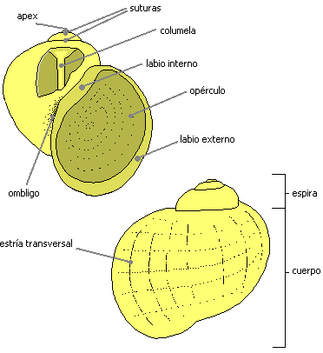
Figura No. 1.- Estructuras generales en un gastrópodo común.

2.3 Ciclo reproductivo.

Los caracoles son animales hermafroditas que necesitan de fecundación cruzada para llevar a cabo su reproducción. Esto implica que se precisan dos individuos para que se dé la fecundación pese a tener cada uno de ellos una representación completa de aparato masculino y femenino. Depositan sus huevos sobre la línea de flotación, envueltos cada uno en una cáscara calcárea, barrera efectiva para mantener el medio interno con niveles de humedad y temperatura adecuados para la vida del embrión; la puesta de los huevos en sitios emergentes constituye una estrategia defensiva contra animales oófagos subacuáticos como peces (Cerruti S. C., et al.).
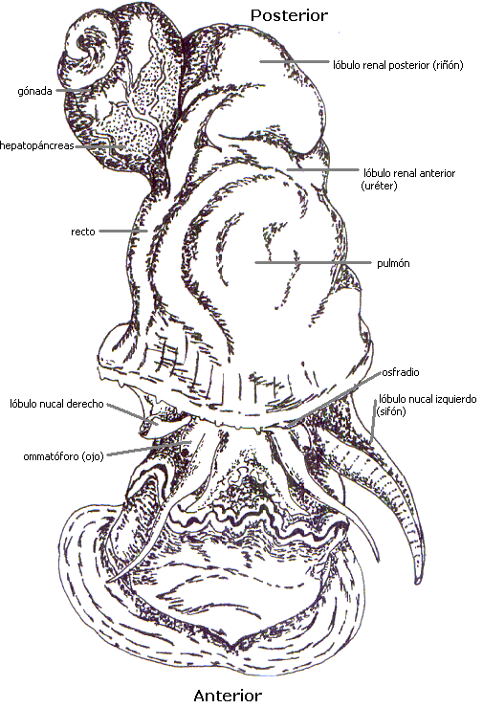
Figura No. 2.- Organización interna de un gastrópodo común.
-------- Opérculo
2.4 Ciclo de vida.

Los gastrópodos, abundantes y diversos, son una parte importante de la cadena trófica. Se encuentran en bahías y lagunas costeras donde predominan los pastos marinos, en fondos fangosos; se alimentan de materia orgánica depositada en el fondo. Se desarrollan normalmente en salinidades estuarinas (Reguero M. y García-Cubas A., 1991).

Están excepcionalmente bien adaptados a las regiones con fuertes fluctuaciones hídricas. Esta adaptación se refleja en su estilo de vida: moderado anfibio, equipado por un opérculo que permite al caracol cerrar su concha, y así evitar la deshidratación mientras se oculta en el barro durante períodos secos. Una de las adaptaciones más típicas es el sistema branquial, en el lado derecho del cuerpo para respirar bajo el agua, así como un pulmón en el lado izquierdo del cuerpo para la respiración aérea. Esta combinación amplía el radio de acción del caracol en la búsqueda para el alimento. Es parte de su comportamiento natural dejar el agua cuando el suministro de alimentos debajo de la superficie es inadecuado. Otra adaptación específica es el sifón tubular en su lado izquierdo, usado para respirar el aire mientras que permanecen sumergidas. Pueden llegar a vivir 1 a 2 (posiblemente 3) años; se consideran caracoles sexualmente inmaduros a aquellos menores a 10 mm de tamaño (Cerruti S. C., et al.).
La larva velíger, larva de vida libre, muestra ya definidos algunos de los órganos del futuro adulto: presencia del pie, manto, una concha larvaria, elaborada a partir de la secreción de una glándula de la envoltura, y una especie de cabeza dilatada en dos o varios lóbulos amplios provistos de diminutos cilios que permiten el desplazamiento de la larva y además conducen las partículas alimenticias, que se encuentran suspendidas en el seno del agua, hasta la boca. La velíger se alimenta de organismos del plancton. Hacia finales de este período, la larva comienza a reabsorber el vitelo y desciende hacia el fondo, donde tiene lugar el aumento de tamaño. Luego de 18 a 22 días de depositar los huevos, se observan arrastrándose sobre el sustrato y mediante metamorfosis convertirse en pequeños caracoles juveniles si encuentran un sustrato favorable o pereciendo en caso contrario.

CAPITULO III

METODOLOGIA Y EVALUACION DE RESULTADOS.

3.1 Datos del agente moluscocida.

Para probar los efectos de un tratamiento orgánico para el control de infestaciones de caracoles se evaluó un agente que está compuesto por una mezcla de ácidos orgánicos de cadena corta buferizados, entre estos los ácidos fórmico, propiónico, acético, láctico, y fumárico. Tal agente se lo ha empleado en el tratamiento de piscinas camaroneras para exterminio de los caracoles. La recomendación para su aplicación es una vez recogida la cosecha llenar la piscina con unos 10 centímetros de nivel de agua, mezclando el producto a dosis de 3 litros por hectárea. Luego, esperar 120 horas y vaciar la piscina. Después de vaciada se puede llenar para realizar la siembra 120 horas después.

3.1.1 Ventajas del uso del agente moluscocida.

- El agente empleado es de naturaleza orgánica.
- No deja residuos tóxicos en el suelo.
- No posee efectos residuales en su aplicación.
- Es fácil de aplicar.

    - Desventajas del uso del agente moluscocida.

- Algo que cabe recalcar es nunca aplicar el producto con camarones en la piscina
debido a la sensibilidad del organismo del camarón frente a la exposición a cualquier tipo de ácidos orgánicos e inorgánicos.
- El producto empleado es costoso.
- Es necesario aplicarlo con equipos de protección.

Agente moluscocida – principio activo: Tetramethyl tetroxocane.

Molux 6 GB: moluscocida – oligomero aldehído cíclico, metaldehyde – mata babosa, es un producto comercial que se evaluó en nuestro trabajo como tratamiento químico para el control de infestaciones de caracoles, el cual es un agente granulado empleado para exterminio de babosas y caracoles comunes en zonas agrícolas. La recomendación para la aplicación del cebo es alrededor del terreno y en lugares donde se encuentren los moluscos, a dosis de 7 kilogramos por hectárea. En jardines pequeños, aplicar 25 gránulos de cebo por metro cuadrado.

Composición química: Porcentajes
2, 4, 6, 8 – tetramethyl – 1, 3, 5, 7 – tetroxocane................. 6.00 %
Ingredientes inertes:............................................................ 94.00 %
Total:..................................................................................100.00 %

Modo de empleo:
Aplicar este producto cuando se note presencia de moluscos y daños en los cultivos. De preferencia aplicar a finales de la tarde, si es posible después de una caída de lluvia, ya que estos moluscos salen de sus escondites y durante la noche. Se obtendrá mejores resultados en noches húmedas y templadas, después de un día seco y cálido. Repetir la aplicación para eliminar los moluscos existentes y los provenientes de los huevos que revientan después de haber realizado una primera aplicación.

3.2 Metodología para el control de infestaciones de caracoles.

En el presente trabajo se han evaluado varias pruebas de campo con los diversos métodos existentes para el control de infestaciones de caracoles, así, se planificaron los métodos a ser estudiados, y se prepararon todas las actividades detalladamente con el fin de obtener nuestros resultados en la aplicación de estos productos para controlar el problema de infestación de caracoles.
3.2.1 Métodos físicos.

3.2.1.1 Recolección manual.

Una de las actividades realizadas comúnmente en las camaroneras para contrarrestar los efectos negativos en las producciones de las piscinas debido a los caracoles es la recolección manual; aquí, luego de la cosecha con las piscinas ya secas, los trabajadores proceden manualmente a recoger los caracoles del suelo y luego depositarlos en sacos o recipientes para su desecho ya sea en los exteriores del campamento o en sectores secos de la camaronera ubicados lejos de las piscinas, bajo la incidencia directa de los rayos solares.

Otra variante de recolección manual conocida y que se efectúa durante la producción con niveles de agua normales en las piscinas, es el que se realiza aprovechando la conducta del caracol, así, se recolectan caracoles en las horas del crepúsculo, la caída del sol, entre las 5:00pm y 6:30pm o bien en la madrugada, cuando los caracoles dejan las zonas profundas de las piscinas para migrar hacia las orillas, aprovechando así disminuir hasta en un 40% su población como un estimado.

Una optimización en el mecanismo de recolección, realizada por ciertos productores es aquel en donde también luego de la cosecha, llenan las piscinas a niveles bajos que cubran todas las zonas infestadas de caracoles y luego esperan entre 2 a 3 semanas para lograr la eclosión de huevos y tener la mayor cantidad de caracoles juveniles; luego de esto es vaciada totalmente la piscina y es aquí cuando recolectan los caracoles tratando de esta manera poder cortar su ciclo de vida en las piscinas.

Sin embargo, en zonas donde la infestación es alta y debido a la imposibilidad física de que los trabajadores de la camaronera retiren todos los caracoles de todas las piscinas infestadas, es frecuente que se contrate personal externo, generalmente formados por grupos de 10 personas, las cuales son remuneradas según la cantidad de caracoles retirados de las piscinas, o según la jornada diaria de recolección, de 8 horas de duración por un pago aproximado entre $ 5 a 7 por jornada; teniendo en cuenta la época y el lugar de donde se contrate el personal (Sr. Joselo Viteri; Zona: Ayalán – estero de “ El Ceibo ”, Prov. del Guayas; comunicación personal).

3.2.1.2 Eliminación por fuego.

Otro método físico en el control de infestaciones de caracoles, aunque poco aplicado, es el de la eliminación por fuego. Después de la cosecha, con la ayuda de un equipo lanzallamas, su operador recorre las zonas infestadas en las piscinas, quemando los caracoles a su paso. Cabe anotar que los restos de caracoles quemados son dejados en dicho sitio con la seguridad de que no representan de esta forma vectores de nuevas infestaciones.
La desventaja de este método es que no resulta tan eficiente ya que muchas veces el suelo de la piscina aún se encuentra húmedo, y por lo tanto el fuego no puede actuar. Además, el fuego quema la materia orgánica presente en la piscina.

3.2.2 Métodos químicos.

3.2.2.1 Cal (CaO, Ca (OH), CaCO₃).

Los materiales encalantes contribuyen a aumentar el pH de los suelos de tal forma que las condiciones del medio permiten un mejor desarrollo de las poblaciones de microorganismos (Andrade L., Ortega D. y Rivera G., 1993). Entre los principales materiales encalantes que se aplican en nuestro medio se encuentran el oxido de calcio o cal viva (CaO), el hidróxido de calcio o cal apagada (Ca (OH)), y el carbonato de calcio (CaCO₃).

La cal viva se emplea en la desinfección de estanques y en la lucha contra caracoles, eliminación de larvas, huevos de parásitos y sanguijuelas (Soluap 1998). El encalado sirve como un desinfectante para el estanque, pues mata los parásitos de los peces y sus huéspedes intermediarios, competidores animales y plantas verdes indeseables (FAO, Manual de Capacitación, 1989).

3.2.2.2 Sulfato de cobre.

El análisis de este método se realizó en la camaronera, evaluando la eficiencia del uso del sulfato de cobre como tratamiento químico para el control de infestaciones de caracoles. De esta manera, iniciamos la evaluación de su efecto a diferentes dosis que van desde los 5 hasta los 250 kg/ha de sulfato de cobre. Cada dosis tuvo tres réplicas y un control, cabe anotar que todas las evaluaciones se realizaron en un área provista de techo, sin la incidencia directa de los rayos solares ni de agua lluvia, factores que podrían haber incidido en los resultados de nuestro trabajo.

Preparación de condiciones naturales en las gavetas plásticas.

En nuestras evaluaciones en la camaronera, empleamos doce gavetas plásticas en donde se desarrollaron las pruebas, dichas gavetas eran llenadas con suelo proveniente de la piscina infestada de caracoles, el cual era extraído con palas y luego depositado en las gavetas hasta obtener una capa compacta de suelo de 7 cm, ya que con este segmento de suelo no correríamos riesgos en nuestro estudio a causa del efecto de interacción agua – suelo; es decir, siempre tratamos de proveer al estudio el mismo ecosistema natural de las piscinas. Posteriormente, se agregó a cada gaveta treinta litros de agua proveniente de la piscina infestada. En todas las pruebas realizadas en este trabajo y debido que al momento del contacto del agua con el suelo de la gaveta siendo este un limo suave, se producía una mezcla turbia, era indispensable esperar un tiempo prudencial de aproximadamente tres horas para que se sedimenten las partículas flotantes. Cabe recalcar que al inicio de cada tratamiento evaluado se renovó el suelo y el agua contenido en las gavetas.

Las gavetas en todas las dosis de sulfato de cobre evaluadas en nuestro trabajo estaban dispuestas y rotuladas así:
B – S – 1
A - S - C
B - S - C
M - S - 1
M - S - C
A – S – 1
B – S – 2
A – S – 3
B – S – 3
M - S - 2
M - S - 3
A – S – 2
Figura No. 3.- Disposición de las gavetas en la prueba de sulfato de cobre.

Siendo denominadas como:

B – S – 1 : Dosis baja de sulfato de cobre – Réplica # 1
B – S – 2 : Dosis baja de sulfato de cobre – Réplica # 2
B – S – 3 : Dosis baja de sulfato de cobre – Réplica # 3
B – S – C : Dosis baja de sulfato de cobre – Control
M – S – 1 : Dosis media de sulfato de cobre – Réplica # 1
M – S – 2 : Dosis media de sulfato de cobre – Réplica # 2
M – S – 3 : Dosis media de sulfato de cobre – Réplica # 3
M – S – C : Dosis media de sulfato de cobre – Control

A – S – 1 : Dosis alta de sulfato de cobre – Réplica # 1
A – S – 2 : Dosis alta de sulfato de cobre – Réplica # 2
A – S – 3 : Dosis alta de sulfato de cobre – Réplica # 3
A – S – C : Dosis alta de sulfato de cobre – Control

Para prevenir escapes de los caracoles de las gavetas, elaboramos doce tapas de malla plástica verde con dimensiones de 56 x 36 cm, colocadas en la parte superior de las gavetas sobre el nivel de agua.

MALLA PLÁSTICA

56 cm
36 cm
Figura No. 4.- Dimensiones de la malla plástica.

Materiales y reactivos empleados:

- Agua destilada
- Balanza analítica
- Botellas plásticas (volumen 1000 ml)
- Espátula
- Malla plástica
- Sulfato de cobre agrícola - CuSO₄ • 5H₂O
- Vaso de precipitación 1000 ml
- 12 gavetas plásticas con dimensiones 56 x 36 x 30 cm (largo, ancho, altura)

Volumen de agua en gavetas.

Según las dimensiones de las gavetas, el volumen de agua con el que se trabajó durante todas las pruebas proviene de:

56 cm = Largo de la gaveta
36 cm = Ancho de la gaveta
15 cm = Altura con la que trabajamos para los análisis, no la de los 30 cm que tiene la gaveta.

Para efectos de exactitud en nuestro estudio agregamos finalmente 30 litros de agua en las gavetas, así:

Volumen final de agua en gavetas = 30 litros

Recolección del caracol Cerithidea valida.

La recolección de los caracoles no representó en sí un trabajo complejo debido al elevado grado de infestación en la piscina # 7; para efecto de las evaluaciones se recogían veinte caracoles por gaveta, específicamente quince adultos y cinco juveniles a ser depositados en cada gaveta, los caracoles eran comúnmente recolectados mientras se arrastraban por todo el borde de la piscina, principalmente en las orillas. Todos los caracoles fueron renovados al inicio de cada tratamiento.

Aclimatación de caracoles en gavetas.

Se aplicó un período de cuarentena en cada prueba realizada en nuestro trabajo, la cual se extendía hasta el momento en que los caracoles ya estaban ambientados al entorno de las gavetas luego de haber sido extraídos de su ambiente natural en las piscinas, con lo cual reducíamos factores estresantes en lo que a la transferencia de los caracoles se refiere y manteníamos en las gavetas el mismo comportamiento de los caracoles en las piscinas.
Regularmente las cuarentenas finalizaban cuando mediante observación en las gavetas, los caracoles presentaban actividad, movimiento y estaban adheridos a las paredes de las gavetas.

Preparación de solución patrón.

Para la prueba de sulfato de cobre a dosis de 5 – 10 – 20 kg/ha, se preparó en el laboratorio una solución patrón de 50 mg de sulfato de cobre en un litro de agua destilada, la cual fue transportada a la camaronera en botellas plásticas de 1000 ml de volumen. Es muy importante mencionar que las soluciones patrones preparadas no son estrictamente estequiométricas sino más bien de una relación peso – volumen.

Solución patrón = 50 mg sulfato de cobre / 1 lt agua destilada

Tabla V.- Tabla de cálculos para los tratamientos con sulfato de cobre.
Dosis de sulfato  de cobre | Solución patrón  mg CuSO₄ / 1lt H₂O destilada | Cantidad de sulfato  en 30 litros | Cantidad de solución  patrón
5 Kg/ha | 50 mg | 15 mg | 300 ml
10 Kg/ha | 50 mg | 30 mg | 600 ml
20 Kg/ha | 50 mg | 60 mg | 1200 ml
30 Kg/ha | 300 mg | 90 mg | 300 ml
50 Kg/ha | 300 mg | 150 mg | 500 ml
70 Kg/ha | 300 mg | 210 mg | 700 ml
150 Kg/ha | 1500 mg | 450 mg | 300 ml
200 Kg/ha | 1500 mg | 600 mg | 400 ml
250 Kg/ha | 1500 mg | 750 mg | 500 ml
* 20 Kg/ha | 200 mg | 60 mg | 300 ml
* 40 Kg/ha | 200 mg | 120 mg | 600 ml
* 60 Kg/ha | 200 mg | 180 mg | 900 ml
Fuente: Investigación realizada.
- Dosis de 5 hasta 70 kg/ha tienen 48 horas de evaluación.
- Dosis de 150 hasta 250 kg/ha tienen 60 horas de evaluación.
- * Tratamientos con 120 horas de evaluación.

Inicio de las pruebas con dosis de sulfato de cobre.

Toda vez que se preparó el entorno dentro de las gavetas (suelo, agua, caracoles, y malla plástica), luego del período de cuarentena, se daba el inicio de las pruebas.

Con el objetivo de no alterar el volumen de agua contenido en las gavetas, retiramos de estas la misma cantidad de agua a ser agregada con la solución patrón respectiva de cada dosis, cabe anotar que este procedimiento se cumplió en todas las pruebas de nuestro trabajo.
7 cm Suelo
Volumen de agua = 30 litros
Figura No. 5.- Elementos dentro de las gavetas para las pruebas.
20 Caracoles
Tapa de malla verde

Seguimiento de las pruebas con las dosis de sulfato de cobre.

Para evaluar el efecto del sulfato de cobre sobre los caracoles, se realizaron revisiones continuas de las características que presentaban los mismos en las gavetas, cumplidas las 12, 24, 48, 60 y 120 horas luego de agregadas las soluciones patrones en sus respectivas dosis. Las características en el comportamiento de los caracoles más comunes que se consideraban para efecto de nuestro estudio se pueden detallar de la siguiente forma:
Tabla VI.- Características de los caracoles consideradas en las revisiones.
Características | Descripción
Actividad | • Cantidad de caracoles activos dentro de las gavetas, se observan arrastrándose por el suelo o sobre la malla verde, emplean su sifón para su movimiento.
Adheridos a la pared | • Cantidad de caracoles adheridos fuertemente a las paredes de las gavetas, nos indican un buen estado de los caracoles.
Adultos muertos | • Cantidad de caracoles adultos muertos, que no presentan movimiento, o tienen mal olor (descomposición).
Depositados en el fondo | • Cantidad de caracoles agrupados en el fondo, sin movimiento, parecieran estar bajo el efecto de los productos empleados en el estudio, no se podría decir bajo este efecto que han muerto.
Juveniles muertos | • Cantidad de caracoles juveniles muertos, que no presentan movimiento, o tienen mal olor (descomposición).
Surco de arrastre | • Se observan surcos en el suelo de las gavetas debido al arrastre de los caracoles.
Fuente: Investigación realizada.

Datos de las evaluaciones.

Luego de haber concluido todo los procesos de evaluación de las diferentes dosis de sulfato de cobre, se registraron las características observadas durante todo el estudio, así por ejemplo, la prueba con la dosis de 200 kg/ha demostró los datos que se detallan a continuación:

Tabla VII.- Revisión dosis de sulfato de cobre (200 Kg/ha).
Revisión : 12 Horas
Fecha: 24-Mar-05 | Siembra: 23-Mar-05 Hora S.: 06:30pm |  |  | Hora: 06:30am
 | Réplica # 1 | Réplica # 2 | Réplica # 3 | Control
Descripción:
Actividad | 0 | 0 | 0 | 20
Adheridos a la pared | 0 | 0 | 0 | 0
Adultos muertos | 0 | 0 | 0 | 0
Depositados en el fondo | 20 | 20 | 20 | 0
Juveniles muertos | 0 | 0 | 0 | 0
Surco de arrastre | No | No | No | Si
Revisión : 24 Horas
Fecha: 24-Mar-05 |  |  |  | Hora: 06:30pm
 | Réplica # 1 | Réplica # 2 | Réplica # 3 | Control
Descripción:
Actividad | 0 | 0 | 0 | 20
Adheridos a la pared | 0 | 0 | 0 | 0
Adultos muertos | 0 | 0 | 0 | 0
Depositados en el fondo | 20 | 20 | 20 | 0
Juveniles muertos | 0 | 0 | 0 | 0
Surco de arrastre | No | No | No | Si
Revisión : 48 Horas
Fecha: 25-Mar-05 |  |  |  | Hora: 06:30pm
 | Réplica # 1 | Réplica # 2 | Réplica # 3 | Control
Descripción:
Actividad | 0 | 0 | 0 | 20
Adheridos a la pared | 0 | 0 | 0 | 0
Adultos muertos | 0 | 0 | 0 | 0
Depositados en el fondo | 20 | 20 | 20 | 0
Juveniles muertos | 0 | 0 | 0 | 0
Surco de arrastre | No | No | No | Si
Revisión : 60 Horas
Fecha: 26-Mar-05 |  |  |  | Hora: 06:30am
 | Réplica # 1 | Réplica # 2 | Réplica # 3 | Control
Descripción:
Actividad | 0 | 0 | 0 | 20
Adheridos a la pared | 0 | 0 | 0 | 0
Adultos muertos | 0 | 0 | 0 | 0
Depositados en el fondo | 20 | 20 | 20 | 0
Juveniles muertos | 0 | 0 | 0 | 0
Surco de arrastre | No | No | No | Si
Fuente: Investigación realizada.

Pruebas rápidas efectuadas en campo.

Evaluación de dosis de 150 – 200 – 250 kg/ha.

Finalizada la revisión de 60 horas de la prueba de sulfato de cobre a 150, 200 y 250 kg/ha, se colocaron los 60 caracoles de las tres réplicas sin los 20 caracoles de las gavetas de control de las distintas dosis en tres tinas plásticas diferentes las cuales contenían agua común de la piscina, es decir, sin sulfato de cobre. Luego de dos horas en estas tinas se pudo observar lo siguiente:
Tabla VIII.- Revisión de caracoles en tinas sin sulfato ( Dosis de 150 – 200 – 250 kg/ha ).
 | Tiempo transcurrido (horas) | Caracoles vivos | Caracoles muertos
 | 1 | 39 | -
Dosis 150 kg/ha | 1.5 | 11 | -
 | 2 | 10 | -
 | 1 | 47 | -
Dosis 200 kg/ha | 1.5 | 3 | -
 | 2 | 4 | 6
 | 1 | 37 | -
Dosis 250 kg/ha | 1.5 | 7 | -
 | 2 | 10 | 6
Fuente: Investigación realizada.

Evaluación de dosis de 20 – 40 – 60 kg/ha.

Finalizada la revisión de 120 horas de la prueba de sulfato de cobre a 20, 40 y 60 kg/ha, realizamos el mismo procedimiento de la prueba rápida anterior, así observamos que luego de 24 horas en estas tinas tenemos lo siguiente:
Tabla IX.- Revisión de caracoles en tinas sin sulfato ( Dosis de 20 – 40 – 60 kg/ha ).
 | Tiempo transcurrido (horas) | Caracoles vivos | Caracoles muertos
 | 1 | 3 | -
 | 2 | 0 | -
Dosis 20 kg/ha | 3 | 0 | -
 | 17 | 3 | 1
 | 24 | 47 | 6
 | 1 | 9 | -
 | 2 | 14 | -
Dosis 40 kg/ha | 3 | 9 | -
 | 17 | 21 | -
 | 24 | 7 | -
 | 1 | 38 | -
 | 2 | 6 | -
Dosis 60 kg/ha | 3 | 2 | -
 | 17 | 9 | -
 | 24 | 4 | 1
Fuente: Investigación realizada.

3.2.3 Uso del agente moluscocida.

En el presente trabajo, se evaluó la aplicación de un tratamiento orgánico para el control de infestaciones de caracoles mediante el uso del agente compuesto por una mezcla de ácidos orgánicos, denominado comercialmente como Bactirram - L. Se evaluó el efecto de su aplicación a diferentes dosis que van desde los 3 hasta los 24 lt/ha del producto. Las pruebas con el agente orgánico fueron también evaluadas en gavetas de forma similar a las pruebas con sulfato de cobre.

Las gavetas en todas las dosis del agente orgánico evaluadas, estaban dispuestas y rotuladas así:
B – P – 1
A - P - C
B - P - C
M - P - 1
M - P - C
A – P – 1
B – P – 2
A – P – 3
B – P – 3
M - P - 2
M - P - 3
A – P – 2
Figura No. 6.- Disposición de las gavetas en la prueba con agente orgánico.

Siendo denominadas como:

B – P – 1 : Dosis baja de producto – Réplica # 1
B – P – 2 : Dosis baja de producto – Réplica # 2
B – P – 3 : Dosis baja de producto – Réplica # 3
B – P – C : Dosis baja de producto – Control

M – P – 1 : Dosis media de producto – Réplica # 1
M – P – 2 : Dosis media de producto – Réplica # 2
M – P – 3 : Dosis media de producto – Réplica # 3
M – P – C : Dosis media de producto – Control

A – P – 1 : Dosis alta de producto – Réplica # 1
A – P – 2 : Dosis alta de producto – Réplica # 2
A – P – 3 : Dosis alta de producto – Réplica # 3
A – P – C : Dosis alta de producto – Control

Materiales y reactivos empleados:

- Agua destilada
- Agente orgánico
- Botellas plásticas (volumen 1000 ml)
- Malla plástica
- Micropipetas
- Vaso de precipitación 1000 ml

Tabla X.- Tabla de cálculos para los tratamientos con el agente orgánico.
Dosis de agente orgánico | Solución patrón  μl Producto / 1lt H₂O destilada | Cantidad de producto  en 30 litros | Cantidad de solución  patrón
3 lt/ha | 30 μl | 9 μl | 300 ml
4.5 lt/ha | 30 μl | 13.5 μl | 450 ml
6 lt/ha | 30 μl | 18 μl | 600 ml
12 lt/ha | 120 μl | 36 μl | 300 ml
18 lt/ha | 120 μl | 54 μl | 450 ml
24 lt/ha | 120 μl | 72 μl | 600 ml
* 3 lt/ha | 30 μl | 9 μl | 300 ml
* 4.5 lt/ha | 30 μl | 13.5 μl | 450 ml
* 6 lt/ha | 30 μl | 18 μl | 600 ml
Fuente: Investigación realizada.
- * Tratamientos con 120 horas de evaluación.

Inicio de las pruebas con el agente orgánico.

Para evaluar el efecto de la aplicación del agente orgánico sobre los caracoles, se realizaron revisiones continuas de las características que presentaban los mismos en las gavetas, cumplidas las 12, 24, 48, y 120 horas luego de agregadas las soluciones patrones en sus respectivas dosis. Así, podemos observar en la siguiente tabla:
Tabla XI.- Revisión dosis de agente orgánico (12 lt/ha).
Revisión : 12 Horas
Fecha: 31-Mar-04 | Siembra: 30-Mar-04 Hora S.: 06:00pm |  |  | Hora: 06:00am
 | Réplica # 1 | Réplica # 2 | Réplica # 3 | Control
Descripción:
Actividad | 20 | 20 | 20 | 20
Adheridos a la pared | 0 | 0 | 0 | 0
Adultos muertos | 0 | 0 | 0 | 0
Depositados en el fondo | 0 | 0 | 0 | 0
Juveniles muertos | 0 | 0 | 0 | 0
Surco de arrastre | Si | Si | Si | Si
Revisión : 24 Horas
Fecha: 31-Mar-04 |  |  |  | Hora: 06:00pm
 | Réplica # 1 | Réplica # 2 | Réplica # 3 | Control
Descripción:
Actividad | 20 | 19 | 19 | 20
Adheridos a la pared | 0 | 0 | 0 | 0
Adultos muertos | 0 | 0 | 0 | 0
Depositados en el fondo | 0 | 0 | 0 | 0
Juveniles muertos | 0 | 1 | 1 | 0
Surco de arrastre | Si | Si | Si | Si
Revisión : 48 Horas
Fecha: 01-Abr-04 |  |  |  | Hora: 06:00pm
 | Réplica # 1 | Réplica # 2 | Réplica # 3 | Control
Descripción:
Actividad | 20 | 19 | 19 | 20
Adheridos a la pared | 0 | 0 | 0 | 0
Adultos muertos | 0 | 0 | 0 | 0
Depositados en el fondo | 0 | 0 | 0 | 0
Juveniles muertos | 0 | 1 | 1 | 0
Surco de arrastre | Si | Si | Si | Si
Fuente: Investigación realizada.

Prueba rápida efectuada en campo.

Evaluación de dosis de 3 – 4.5 – 6 lt/ha.

Finalizada la revisión de 120 horas de la prueba con el agente orgánico a dosis de 3, 4.5 y 6 lt/ha, se colocaron los 60 caracoles de las tres réplicas sin los 20 caracoles de las gavetas de control de las distintas dosis en tres tinas plásticas diferentes las que contenían agua común de la piscina, es decir, sin el producto orgánico. Luego de doce horas en estas tinas podemos observar lo siguiente:
Tabla XII.- Revisión de caracoles en tinas sin agente orgánico ( Dosis de 3 – 4.5 – 6 lt/ha ).

 | Tiempo transcurrido (horas) | Caracoles vivos | Caracoles muertos
 | 1 | 15 | -
Dosis 3 lt/ha | 2 | 11 | -
 | 12 | 34 | -
 | 1 | 9 | -
Dosis 4.5 lt/ha | 2 | 6 | -
 | 12 | 45 | -
 | 1 | 4 | -
Dosis 6 lt/ha | 2 | 4 | -
 | 12 | 52 | -
Fuente: Investigación realizada.

Evaluación del agente orgánico en relaciones 1 : 1 – 2 : 1 – 3 : 1 – 4 : 1.

Analizamos el efecto de la aplicación del producto orgánico en una forma más directa, así concluimos evaluar tal agente a concentraciones o relaciones de 1 : 1, 2 : 1, 3 : 1 y 4 : 1 de agua destilada : agente orgánico.

Se empleó un método de estudio similar al utilizado en las pruebas con sulfato de cobre, aquí también se usaron gavetas plásticas con 7 cm de suelo, 20 caracoles, y con el objetivo de crear una similitud de las condiciones de una piscina recientemente cosechada se humedeció el suelo con agua de la piscina de forma que este presentara pequeñas zonas de agua estancada debido a las depresiones en el mismo, en las cuales los caracoles se concentraban mayormente. Inmediatamente las gavetas fueron dejadas en un periodo de cuarentena antes de agregar las relaciones preparadas. En las pruebas con las relaciones 1 : 1, 2 : 1, 3 : 1 y 4 : 1, los caracoles en las gavetas de control, presentaron siempre condiciones normales. Posteriormente, luego de terminado el periodo de cuarentena de aproximadamente 8 horas y empleando la bomba plástica de mano, se aplicó uniformemente a cada una de las gavetas las respectivas relaciones preparadas. Finalmente, se revisó el efecto de estas relaciones de 1 : 1, 2 : 1, 3 : 1 y 4 : 1 cumplidas las 12, 24 y 48 horas de su aplicación, así tenemos:

Figura No. 7.- Aplicación de las diferentes relaciones en las gavetas.
7 cm Suelo
20 Caracoles
Bomba de Mano
( 1 litro )

Preparación de diferentes relaciones agua destilada : agente orgánico.

En la preparación de las relaciones se empleó:

- Agua destilada
- Agente orgánico (mezcla de diversos ácidos orgánicos)
- Bomba plástica de mano con atomizador (1 lt)

Todas las relaciones fueron preparadas para el volumen de la bomba de mano.

Tabla XIII .- Revisión de la relación 4 : 1 de agua destilada : agente orgánico.
 | Revisión : 12 Horas
 | Siembra: 04-May-04 Hora: 06:00pm
 | Fecha: 05-May-04 Hora: 06:00am
 |  | Rép.: | # 1 | # 2 | # 3 | # 4
 | Descripción:
 | Actividad |  | 0 | 0 | 0 | 0
 | Adheridos a la pared |  | 0 | 0 | 0 | 0
 | Depositados en el fondo |  | 20 | 20 | 20 | 20
 | Surco de arrastre |  | No | No | No | No
 | Revisión : 24 Horas
 | Fecha: 05-May-04 Hora: 06:00pm
 |  | Rép.: | # 1 | # 2 | # 3 | # 4
 | Descripción:
 | Actividad |  | 0 | 0 | 0 | 0
 | Adheridos a la pared |  | 0 | 0 | 0 | 0
 | Depositados en el fondo |  | 20 | 20 | 20 | 20
 | Surco de arrastre |  | No | No | No | No
 | Revisión : 48 Horas
 | Fecha: 06-May-04 Hora: 06:00pm
 |  | Rép.: | # 1 | # 2 | # 3 | # 4
 | Descripción:
 | Actividad |  | 0 | 0 | 0 | 0
 | Adheridos a la pared |  | 0 | 0 | 0 | 0
 | Depositados en el fondo |  | 20 | 20 | 20 | 20
 | Surco de arrastre |  | No | No | No | No
Fuente: Investigación realizada.

Evaluación del agente moluscocida – Tetramethyl tetroxocane.

Posteriormente a todos los tratamientos realizados, se evaluó la aplicación del agente moluscocida – Tetramethyl tetroxocane. Para esta prueba, se usaron ocho gavetas plásticas con 7 cm de suelo, 40 caracoles vivos por gaveta, y con suelo humedecido. Se aplicó un periodo de cuarentena, luego se agregaron a cada una de las gavetas las respectivas dosis de gránulos del agente preparadas. Los caracoles en las gavetas de control, presentaron siempre condiciones normales.

Las dosis empleadas fueron de 5, 10 y 15 gránulos de Tetramethyl tetroxocane por gaveta; los gránulos fueron pulverizados previamente en un mortero para luego ser agregados uniformemente sobre toda la superficie de la gaveta con el fin de que los caracoles entren en contacto con este moluscocida, así:
Figura No. 8.- Disposición de las gavetas en la prueba con Tetramethyl tetroxocane.
5
15
10
10
5
15
10
5
15
Dosis de 15 gránulos
Dosis de 5 gránulos
Dosis de 10 gránulos

Se evaluó esta prueba en un período de 60 horas, en donde las dosis de 5, 10 y 15 gránulos/gaveta tuvieron 3 réplicas respectivamente.

El peso promedio de los gránulos de Tetramethyl tetroxocane en las dosis de 5 –10 – 15 gránulos/gaveta, se determinó previamente para conocer la cantidad de producto con que trabajamos, así tenemos:
Tabla XIV .- Peso promedio de los gránulos de Tetramethyl tetroxocane.

# Gránulos | Peso promedio (g)
5 | 0.0944
10 | 0.1988
15 | 0.2983
Fuente: Investigación realizada.

En esta prueba se realizaron revisiones continuas de las características que presentaban los caracoles en las gavetas, cumplidas las 12, 24, 48 y 60 horas de evaluación, así se presentan al término de esta prueba los siguientes datos:

Tabla XV.- Revisión dosis 5 – 10 – 15 gránulos de Tetramethyl tetroxocane / gaveta.
Revisión : 12 Horas
Fecha: 05-Abr-05 | Siembra: 04-Abr-05 Hora S.: 06:30pm |  |  | Hora: 06:30am
 | Réplica # 1 | Réplica # 2 | Réplica # 3 | Control
Descripción:
Actividad | 0 | 0 | 0 | 40
Adheridos a la pared | 0 | 0 | 0 | 0
Adultos muertos | 0 | 0 | 0 | 0
Depositados en el fondo | 40 | 40 | 40 | 0
Juveniles muertos | 0 | 0 | 0 | 0
Surco de arrastre | No | No | No | Si
Revisión : 24 Horas
Fecha: 05-Abr-05 |  |  |  | Hora: 06:30pm
 | Réplica # 1 | Réplica # 2 | Réplica # 3 | Control
Descripción:
Actividad | 0 | 0 | 0 | 40
Adheridos a la pared | 0 | 0 | 0 | 0
Adultos muertos | 0 | 0 | 0 | 0
Depositados en el fondo | 40 | 40 | 40 | 0
Juveniles muertos | 0 | 0 | 0 | 0
Surco de arrastre | No | No | No | Si
Revisión : 48 Horas
Fecha: 06-Abr-05 |  |  |  | Hora: 06:30pm
 | Réplica # 1 | Réplica # 2 | Réplica # 3 | Control
Descripción:
Actividad | 0 | 0 | 0 | 40
Adheridos a la pared | 0 | 0 | 0 | 0
Adultos muertos | 0 | 0 | 0 | 0
Depositados en el fondo | 40 | 40 | 40 | 0
Juveniles muertos | 0 | 0 | 0 | 0
Surco de arrastre | No | No | No | Si
Revisión : 60 Horas
Fecha: 07-Abr-05 |  |  |  | Hora: 06:30am
 | Réplica # 1 | Réplica # 2 | Réplica # 3 | Control
Descripción:
Actividad | 0 | 0 | 0 | 40
Adheridos a la pared | 0 | 0 | 0 | 0
Adultos muertos | 0 | 0 | 0 | 0
Depositados en el fondo | 40 | 40 | 40 | 0
Juveniles muertos | 0 | 0 | 0 | 0
Surco de arrastre | No | No | No | Si
Fuente: Investigación realizada.

Prueba rápida efectuada en campo.

Evaluación de dosis de 5, 10 y 15 gránulos / gaveta.

Finalizada la revisión de 60 horas de la prueba con el Tetramethyl tetroxocane, colocamos los respectivos caracoles de las tres respectivas dosis (5, 10 y 15 gránulos/gaveta), en tres tinas plásticas diferentes las cuales contenían agua común de la piscina, es decir, sin el agente químico. Luego de 2.5 horas de permanecer en estas tinas se observó que en la tina que contenía los 120 caracoles de la dosis 5 gránulos/gaveta, observamos:
Tabla XVI.- Revisión de caracoles en tinas sin Tetramethyl tetroxocane ( Dosis de 5 – 10 – 15 gránulos/gaveta ).
 | Tiempo transcurrido (horas) | Caracoles vivos | Caracoles muertos
 | 0.5 | 81 | -
Dosis 5 gránulos/gaveta | 1.5 | 38 | 1
 | 2.5 | - | -
 | 0.5 | 73 | -
Dosis 10 gránulos/gaveta | 1.5 | 40 | -
 | 2.5 | 2 | 5
 | 0.5 | 72 | -
Dosis 15 gránulos/gaveta | 1.5 | 35 | -
 | 2.5 | 9 | 4
Fuente: Investigación realizada.
3.3 Evaluación y eficiencia de los métodos utilizados.

Dosis de sulfato de cobre (150 – 200 – 250 kg/ha).

- En la prueba con sulfato de cobre a dosis de 150, 200 y 250 kg/ha con un período de evaluación de 60 horas, se determinó que con un total de 60 caracoles empleados en cada dosis, sin los 20 caracoles de la gaveta control y finalizado el período de evaluación, en la dosis de 150 kg/ha, no se encontraron caracoles muertos, sólo permanecían depositados en el fondo aunque con vida. Para la dosis de 200 kg/ha, se encontraron 6 caracoles adultos muertos, teniendo así un 10% de mortalidad y un 90% de supervivencia. Finalmente, para la dosis de 250 kg/ha, se encontró 6 caracoles adultos muertos, teniendo como representación un 10% de mortalidad y un 90% de supervivencia de los caracoles en ésta prueba (ver figura 9).

Figura No. 9.- Variación de mortalidad en tinas con agua sin sulfato de cobre posterior a 60 horas.
Dosis de sulfato de cobre (20 – 40 – 60 kg/ha).

- En la prueba con sulfato de cobre a dosis de 20, 40 y 60 kg/ha con un período de evaluación de 120 horas, se determinó que con un total de 60 caracoles empleados en cada dosis, sin los 20 caracoles de la gaveta control y finalizado el período de evaluación, en la dosis de 20 kg/ha, se encontraron 7 caracoles adultos muertos, teniendo así un 11.67% de mortalidad y un 88.33% de supervivencia. Para la dosis de 40 kg/ha, no se encontraron caracoles muertos, sólo permanecían depositados en el fondo aunque con vida. Finalmente, para la dosis de 60 kg/ha, se encontró 1 caracol adulto muerto, teniendo como representación un 1.67% de mortalidad y un 98.33% de supervivencia de los caracoles en ésta prueba (ver figura 10).
Figura No. 10.- Variación de mortalidad en tinas con agua sin sulfato de cobre posterior a 120 horas.

Característica “ Depositados en el fondo ”.

- En todas las pruebas con sulfato de cobre, los caracoles que presentaban la característica de estar depositados en el fondo, luego de ser recolectados y colocados en recipientes con agua común de la piscina, sin sulfato de cobre, tenían la particularidad de perder su estado de retracción y presentar actividad normal, realmente se encontraban vivos, simplemente respondían a una condición adversa presente en el medio, la cual al ser eliminada permitía las condiciones naturales de vida del caracol (ver figura 11).
Figura No. 11.- Variación de depositados en el fondo en las pruebas con sulfato de cobre.

Dosis del agente orgánico ( 12 – 18 – 24 lt/ha ).

- En la prueba con el agente orgánico a dosis de 12, 18 y 24 lt/ha con 48 horas de evaluación, se determinó que con los 60 caracoles por dosis empleada sin los 20 caracoles de control y finalizado el período de prueba, en la dosis de 12 lt/ha, se encontraron 2 caracoles juveniles muertos, representando un 3.33% de mortalidad y un 96.67% de supervivencia. Para la dosis de 18 lt/ha, de igual forma se encontró 2 caracoles juveniles muertos, representando así la dosis baja un 3.33% de mortalidad y un 96.67% de supervivencia. Para la dosis de 24 lt/ha, se encontró un caracol juvenil muerto, teniendo así un 1.67% de mortalidad y un 98.33% de supervivencia.

Relaciones de agua destilada : agente orgánico.

- Todas las pruebas con las relaciones de agua destilada : agente orgánico fueron significativamente diferentes versus los controles establecidos.

- En la prueba con la Relación 4 : 1, con los 80 caracoles empleados en total, 20 caracoles por gaveta, y finalizadas las 48 horas de la evaluación, fueron colocados en una tina plástica grande con agua normal de la piscina; al cabo de permanecer 18 horas en esta tina se observó 8 caracoles vivos que presentaban actividad y estaban adheridos a las paredes de la tina; entonces podemos concluir mediante una regla de tres simple que:

100 % 80 caracoles vivos en total
x 72 caracoles muertos
= 90 % Mortalidad

La Prueba con la relación 4 : 1 obtuvo un 90% de mortalidad de los caracoles en estudio y por lo tanto un 10% de supervivencia de los mismos (ver figura 12).
Figura No. 12.- Variación de mortalidad en tinas con agua sin relaciones 1 : 1 – 2 : 1 – 3 : 1 – 4 : 1 posterior a 48 horas.

Dosis de Tetramethyl tetroxocane (5 – 10 – 15 gránulos/gaveta).

- En la prueba con Tetramethyl tetroxocane a dosis de 5, 10 y 15 gránulos/gaveta con 60 horas de evaluación, se determinó que con los 120 caracoles empleados en la dosis de 5 gránulos/gaveta, sin los 20 caracoles de control y finalizado el período de prueba, se encontró 1 caracol muerto, representando un 0.83% de mortalidad y un 99.17% de supervivencia. Para la dosis de 10 gránulos/gaveta, con los 120 caracoles empleados en esta dosis, se encontraron 5 caracoles muertos, teniendo así un 4.17% de mortalidad y un 95.83% de supervivencia. Para la dosis de 15 gránulos/gaveta, con los 120 caracoles empleados en esta dosis, se encontró 4 caracoles muertos, teniendo así un 3.33% de mortalidad y un 96.67% de supervivencia (ver figura 13).
Figura No. 13.- Variación de mortalidad en tinas con agua sin Tetramethyl tetroxocane
posterior a 60 horas.
    - Datos y resultados.

Los datos de las características que fueron tomados para realizar el análisis estadístico en nuestro trabajo fueron supervivencia, mortalidad, y depositados en el fondo, estos fueron comparados entre todas las dosis y relaciones estudiadas con sus respectivas réplicas y en sus periodos respectivos de análisis.

Los datos registrados en todas las pruebas fueron comparados usando gráficos de dispersión con puntos de datos conectados por líneas suavizadas, y seguidamente se analizaron todas las pruebas usando el software estadístico - Statistica for Windows Versión 4.3.

Para todas las variables se comparó con los datos registrados en sus controles, en los que sus resultados presentaron supervivencia total y constante de los caracoles.

Pruebas con sulfato de cobre.

Dosis de sulfato de cobre (150 – 200 – 250 kg/ha).

Debido a que no hubo variabilidad en esta prueba, no existe una diferencia significativa (p > 0.05) (ver figura 14).
Figura No. 14.- Variación de supervivencia según dosis 150 - 200 - 250 (kg/ha).

Dosis de sulfato de cobre (20 – 40 – 60 kg/ha).

Al igual que en la prueba anterior, no existió variabilidad, por esto no existe diferencia significativa (p > 0.05) (ver figura 15).
Figura No. 15.- Variación de supervivencia según dosis 20 - 40 - 60 (kg/ha) - 120 horas.

Pruebas con el agente orgánico.

Dosis de agente orgánico (12 – 18 – 24 lt/ha).

Dado que las variables analizadas en esta prueba no tuvieron variabilidad representativa y presentan pocos N válidos, no existió una diferencia significativa (p > 0.05) (ver figura 16).

La estadística descriptiva para esta prueba demuestra lo siguiente :

 | N Válidos | Media | Mínimo | Máximo | Desv. Estándar | Error Estándar
12 lt/ha | 3 | 96.6667 | 95.0000 | 100.0000 | 2.886751 | 1.666667
18 lt/ha | 3 | 96.6667 | 90.0000 | 100.0000 | 5.773503 | 3.333333
24 lt/ha | 3 | 98.3333 | 95.0000 | 100.0000 | 2.886751 | 1.666667
Control | 3 | 100.0000 | 100.0000 | 100.0000 | 0.000000 | 0.000000

Figura No. 16.- Variación de supervivencia según dosis 12 - 18 - 24 (lt/ha).

Dosis de Tetramethyl tetroxocane (5 – 10 – 15 gránulos/gaveta).

En esta prueba no existió una diferencia significativa (p > 0.05), debido a que no hubo variabilidad en las pruebas analizadas (ver figura 17).
Figura No. 17.-Variación de supervivencia según dosis 5 - 10 - 15 (grn./gav.) – Tetramethyl tetroxocane - 60 horas.

CAPITULO IV

ANALISIS ECONOMICO DEL PROYECTO.

4.1 Costos y alternativas de la aplicación del agente moluscocida.

La evaluación de los diversos métodos para el control de caracoles y sus costos depende de la eficiencia de los productos y mecanismos destinados a su control, así como su fácil aplicación y del análisis costo / beneficio que resulta de los distintos tratamientos.

El análisis de las diferentes alternativas para el control de infestaciones de caracoles y sus costos (ver tabla XVII), nos permite determinar que la mejor alternativa es la recolección manual durante producción para sistemas en operación y la aplicación del agente de naturaleza orgánica, en una relación 4 : 1, para sistemas en secado.

Tabla XVII.- Costos y alternativas de diferentes métodos para control de caracoles.
Alternativas |  | Costos | % Eficiencia
1. Método físico:
 | a. Recolección manual post - cosecha | $ 72 / ha | 90%
 | b. Recolección manual durante producción | $ 28 / ha | 40%
2. Métodos químicos:
 | a. Sulfato de cobre:
 | Dosis 20 kg/ha | $ 32 / ha | 8%
 | b. Tetramethyl tetroxocane | $ 35 / ha | 3%
3. Productos orgánicos:
 | a. Agente orgánico:
 | Relación 1:1 | $ 187.5 / ha | 93%
 | Relación 2:1 | $ 124.87 / ha | 90%
 | Relación 3:1 | $ 93.75 / ha | 91%
 | Relación 4:1 | $ 75 / ha | 90%
 | Dosis 12 lt/ha | $ 30 / ha | 3%
 | Dosis 18 lt/ha | $ 45 / ha | 3%
 | Dosis 24 lt/ha | $ 60 / ha | 2%
Fuente: Investigación realizada.
- Para la recolección manual post – cosecha se consideró un pago de $9/persona a un grupo de 2 trabajadores por 8 días de recolección en una piscina de 2 ha. Para la recolección durante producción se consideró un pago de $7/persona a 2 trabajadores por 2 días de recolección en una piscina de 10 ha durante 10 semanas de recolección.
- La dosis recomendada de Tetramethyl tetroxocane es 7 kg/ha.
- En la alternativa de productos orgánicos, para todas las relaciones expuestas, se plantea la eficiencia normal de la aplicación con la bomba de mochila en piscinas, es de 150 lt/ha en áreas afectadas.

4.2 Cuadro comparativo con otros métodos de eliminación de caracoles.

Se realizó un análisis comparativo de cada una de las alternativas para el control de infestaciones de caracoles y se le asignó un puntaje a cada una de sus características, para su posterior evaluación, en donde 10 puntos equivalen a muy bueno, 8 puntos equivalen a bueno, 7 puntos equivalen a regular y 6 puntos equivalen a malo.
Tabla XVIII.- Análisis comparativo de diferentes métodos para control de caracoles en sistemas en operación.
Tratamientos en Piscinas Llenas
 | Tratamiento Mecánico |  | Tratamiento Químico
Ítems a  evaluar | Recolección Manual  durante producción | Ptos | Sulfato de Cobre  Dosis 20 kg/ha | Ptos
Costo  Aprox. | $ 28 | 8 | $ 32 | 8
Eficiencia  del  Tratamiento | 40 % | 8 | 8 % | 6
Toxicidad  Presente  en el  tratamiento | No tóxico | 10 | Nivel Medio | 7
Nivel  Técnico  del  Tratamiento | 1 | 10 | 2 | 8
Lucro  Cesante | No | 10 | No | 10
Total  Puntaje |  | 46 |  | 39
Fuente: Investigación realizada.
- El nivel técnico del tratamiento tiene una escala de 0 a 3, siendo 3 el mayor nivel.

Tratamientos en Piscinas Vacías
Tabla XIX.- Análisis comparativo de diferentes métodos para control de caracoles en sistemas en secado.
 | Tratamiento Mecánico |  | Tratamiento Químico |  | Tratamiento Orgánico |  | Tratamiento Orgánico
Ítems a  evaluar | Recolección Manual  Post -Cosecha | Ptos | Tetramethyl Tetroxocane | Ptos | Agente Orgánico Relación  1 : 1 | Ptos | Agente  Orgánico  Relación  4 : 1 | Ptos
Costo  Aprox. | $ 72 | 7 | $ 35 | 8 | $ 187.5 | 6 | $ 75 | 7
Eficiencia  del  Tratamiento | 90 % | 10 | 3 % | 6 | 93 % | 10 | 90 % | 10
Toxicidad  Presente  en el  tratamiento | No tóxico | 10 | Nivel Alto | 6 | No tóxico | 10 | No tóxico | 10
Nivel  Técnico  del  Tratamiento | 0 | 10 | 2 | 8 | 3 | 7 | 3 | 7
Lucro  Cesante | Si | 6 | Si | 7 | No | 10 | No | 10
Total  Puntaje |  | 43 |  | 35 |  | 43 |  | 44
Fuente: Investigación realizada.
- El nivel técnico del tratamiento tiene una escala de 0 a 3, siendo 3 el mayor nivel.

De ésta manera se evaluó la mejor alternativa de control. El mejor puntaje fue de 46 y lo obtuvo la recolección manual durante producción, acotando que este no es un método de erradicación sino más bien un método de control de la población de caracoles en las piscinas en producción.

4.3 Análisis costo / beneficio del uso del agente moluscocida.

Realizamos el análisis costo / beneficio de las dos mejores alternativas para el control de infestaciones de caracoles, esto es, la recolección manual durante producción para sistemas en operación y la aplicación del agente orgánico en relación 4 : 1 para sistemas en secado.

Por la inversión realizada antes y durante el ciclo de producción, para el control de caracoles frente a llevar un ciclo sin ningún tratamiento de prevención y de control, en procesos de infestación por caracoles, es concluyente que este tipo de competidores y vectores deben tenerse muy en cuenta para un buen desenvolvimiento de la producción en las piscinas, en virtud a estos análisis determinamos un real beneficio económico que a continuación detallamos (ver tablas XX – XXI).

El beneficio con los tratamientos de recolección manual durante producción y la aplicación del agente orgánico en relación 4 : 1, son los mejores y más eficientes; puesto que con estos se dan mayores producciones tanto en supervivencia, peso promedio en menos días de cultivo, así como menores valores de conversión alimenticia.

CONCLUSIONES Y RECOMENDACIONES

- Es necesario implementar dos tratamientos diferentes para el control de infestaciones de caracoles, uno en producción con las piscinas llenas, y el otro post – cosecha o con piscinas vacías.

- En los tratamientos post – cosecha o piscinas en secado, los tratamientos químicos y orgánicos son más eficientes por tener un menor tiempo de lucro cesante.

- En consideración a lo anterior mencionado, concluimos que el producto compuesto por una mezcla de ácidos orgánicos de cadena corta buferizados, denominado comercialmente como Bactirram – L, aplicado en una relación 4 : 1, es el más eficiente para el control de estos moluscos.

- En la evaluación del agente moluscocida, de composición química: 2, 4, 6, 8 – tetramethyl – 1, 3, 5, 7 – tetroxocane, denominado comercialmente como Molux 6 GB; en las dosis evaluadas y con el tiempo establecido en las pruebas, no encontramos resultados significativos para el control del caracol Cerithidea valida en piscinas en secado.
- La aplicación del tratamiento químico con Tetramethyl tetroxocane no obtuvo resultados significativos debido a que este producto ejerce su efecto por contacto con el animal, se necesita que estos se desplacen y lo digieran; características que son más comunes en especies de caracoles y babosas que infestan cultivos agrícolas.

- El mejor método de control de infestaciones del caracol Cerithidea valida para piscinas en producción es el tratamiento de recolección manual focalizado en aprovechar la conducta de éste.

- La utilización del sulfato de cobre agrícola pentahidratado, de fórmula CuSO₄ • 5H₂O para el control de las poblaciones del caracol Cerithidea valida no son ni eficientes ni efectivas en todas las concentraciones utilizadas en éste tópico, a pesar de que se usó concentraciones que recomendaban las referencias bibliográficas, de hasta 5 ppm de cobre (equivalente a 19.92 ppm CuSO₄) utilizadas comúnmente como dosis letal; anotando que nosotros evaluamos hasta 25 ppm de sulfato de cobre sin tener ningún efecto significativo sobre el caracol.

- El método físico mediante eliminación por fuego y el método químico mediante la aplicación de cal, no fueron evaluados en este tópico debido a que no constituyen tratamientos realmente eficaces y prácticos para el control de infestaciones del caracol Cerithidea valida de acuerdo a las referencias verbales y experiencias de productores camaroneros.

- Todos los tratamientos químicos aplicados para el control de caracoles en piscinas en producción utilizados en éste tópico a diferentes dosis, no tienen un efecto real sobre su organismo puesto que estos moluscos se retraen por el tiempo que se mantiene estos productos, los cuales una vez dispersados le permite volver a sus condiciones fisiológicas normales.

- El tratamiento de recolección manual post – cosecha no es ovicida, por lo que la población de caracoles se reinicia pocas semanas después de haber comenzado el llenado de la piscina.

- Los tratamientos con productos orgánicos para el control de infestaciones del caracol Cerithidea valida, analizados en este tópico obtuvieron un 90% de mortalidad de los mismos.

- Los resultados obtenidos en los tratamientos químicos para el control de infestaciones del caracol Cerithidea valida en piscinas camaroneras, analizados en este tópico no fueron significativamente diferentes (p > 0.05).

- En base a los costos y la operacionalidad en la camaronera, los tratamientos de recolección durante la producción y el de la aplicación del agente orgánico en una relación 4 : 1 en secado, nos dan la mayor eficiencia en la reducción de las poblaciones de caracoles.

Entre las recomendaciones están las siguientes:

- Se recomienda a los productores de camarón el implementar, consecutivamente dos sistemas de control de infestaciones de caracoles, uno para el secado y otro para las piscinas en producción, para un mejor y mayor control de éste organismo competidor y vector.

- Si se utiliza el método de recolección post – cosecha recomendamos la alternativa en este tratamiento de llenar las piscinas a niveles bajos que cubran todas las zonas infestadas de caracoles y luego esperar entre 2 a 3 semanas para lograr la eclosión de huevos y tener la mayor cantidad de caracoles juveniles; luego vaciar totalmente la piscina y recolectar los caracoles para evitar nuevas reinfestaciones al no ser eliminados los huevos del caracol.

- Se recomienda que para evitar posibles contaminaciones debido a la descomposición de los caracoles muertos se realice un lavado del suelo de la piscina y la posterior aplicación de cal.

- Recomendamos la investigación de productos más eficientes y menos costosos para los tratamientos en secado destinados al control de caracoles.

- Recomendamos futuras pruebas de nuevos productos químicos y orgánicos que controlen las infestaciones de caracoles para piscinas en producción.

ANEXOS

ANEXO A.- FOTOGRAFIAS

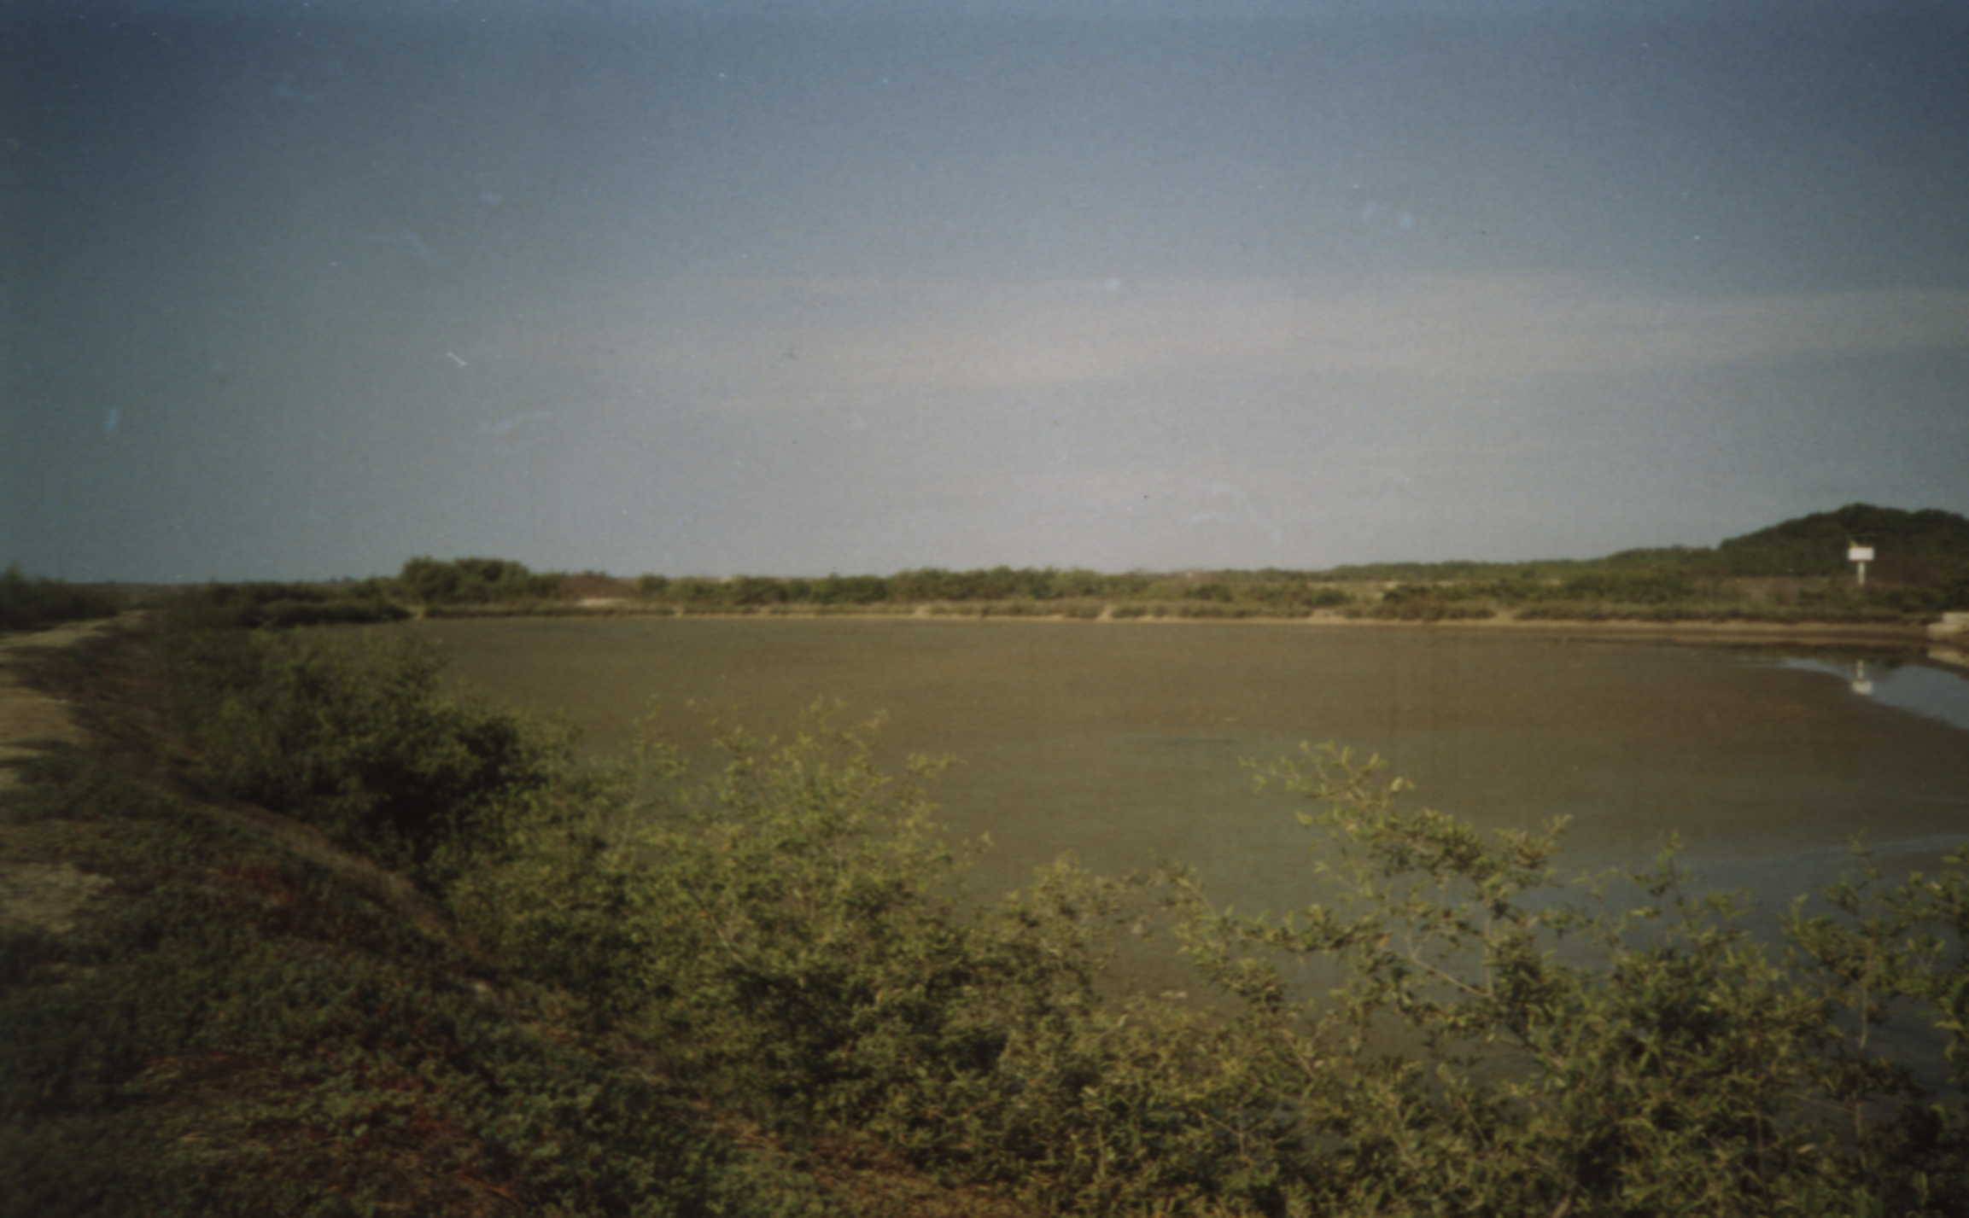
Fotografía 1.- Piscina # 7 con infestación de caracoles.
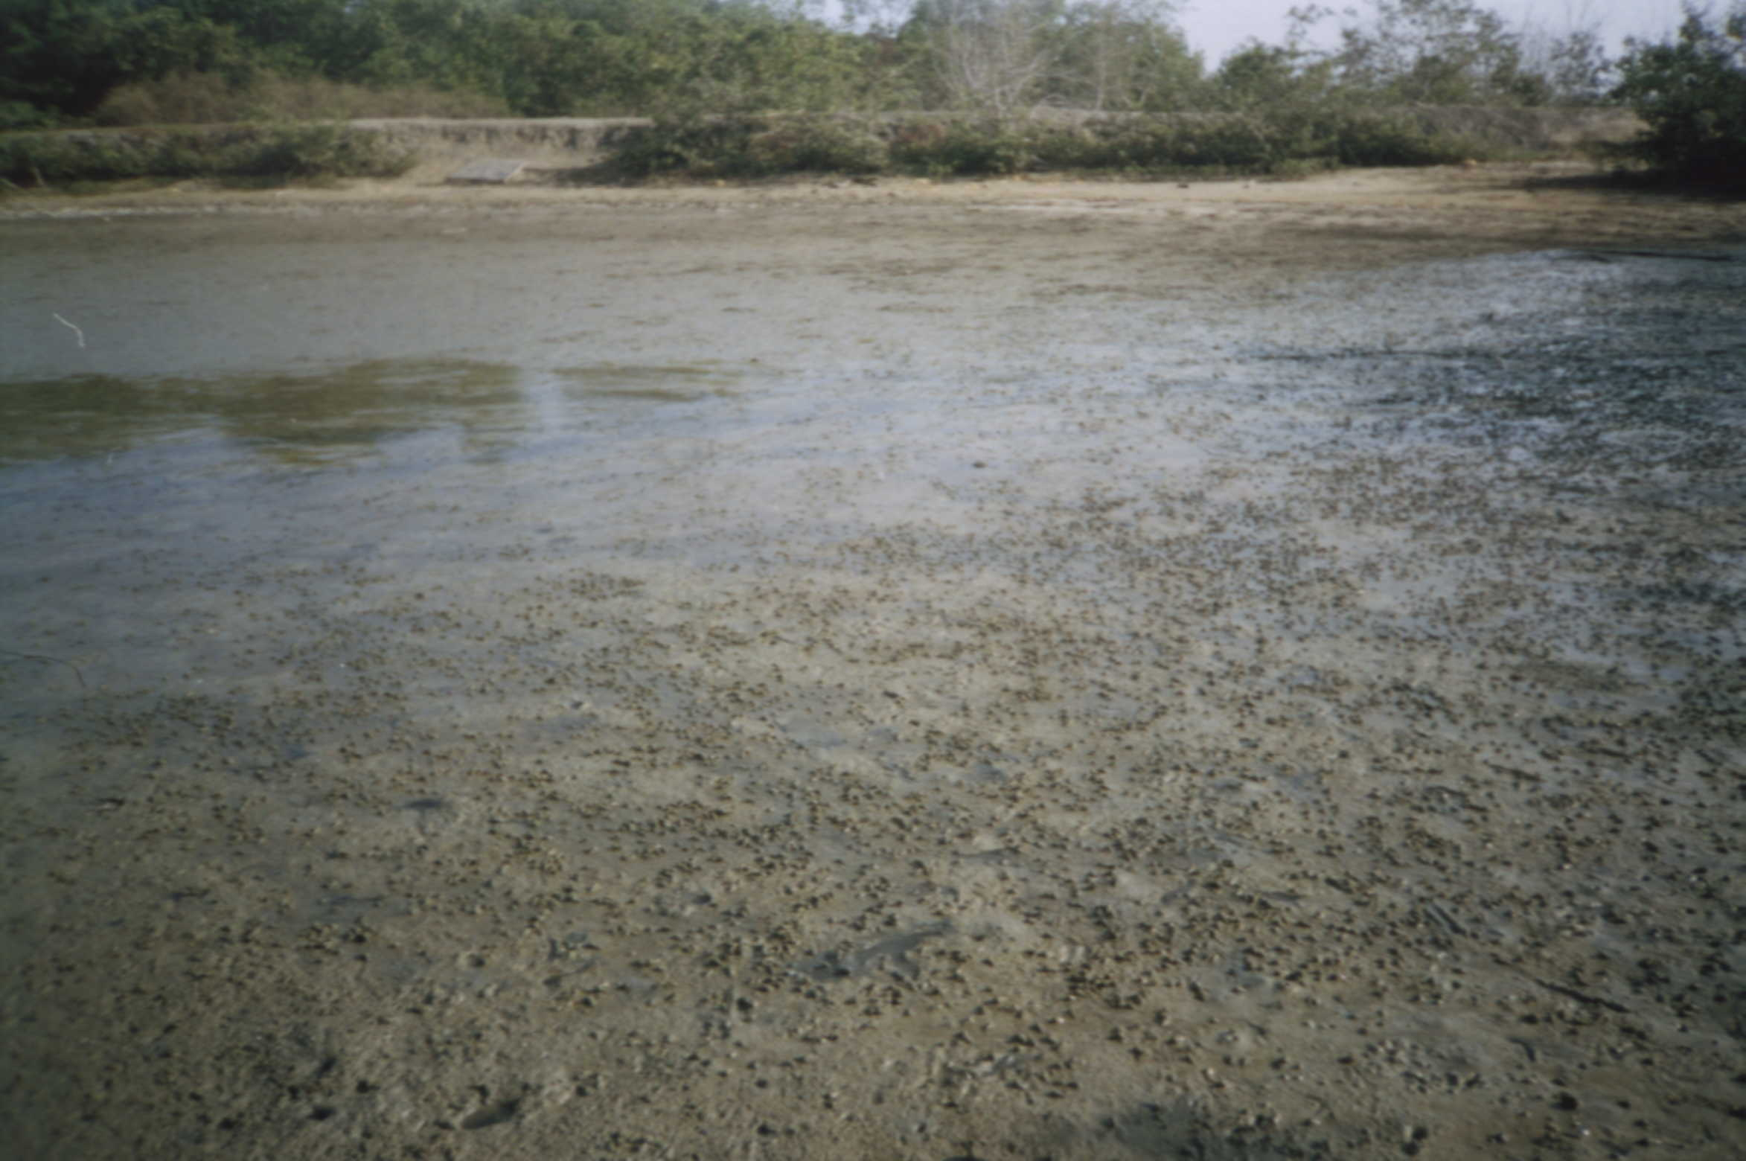
Fotografía 2.- Infestación de caracoles sobre el suelo de la piscina.
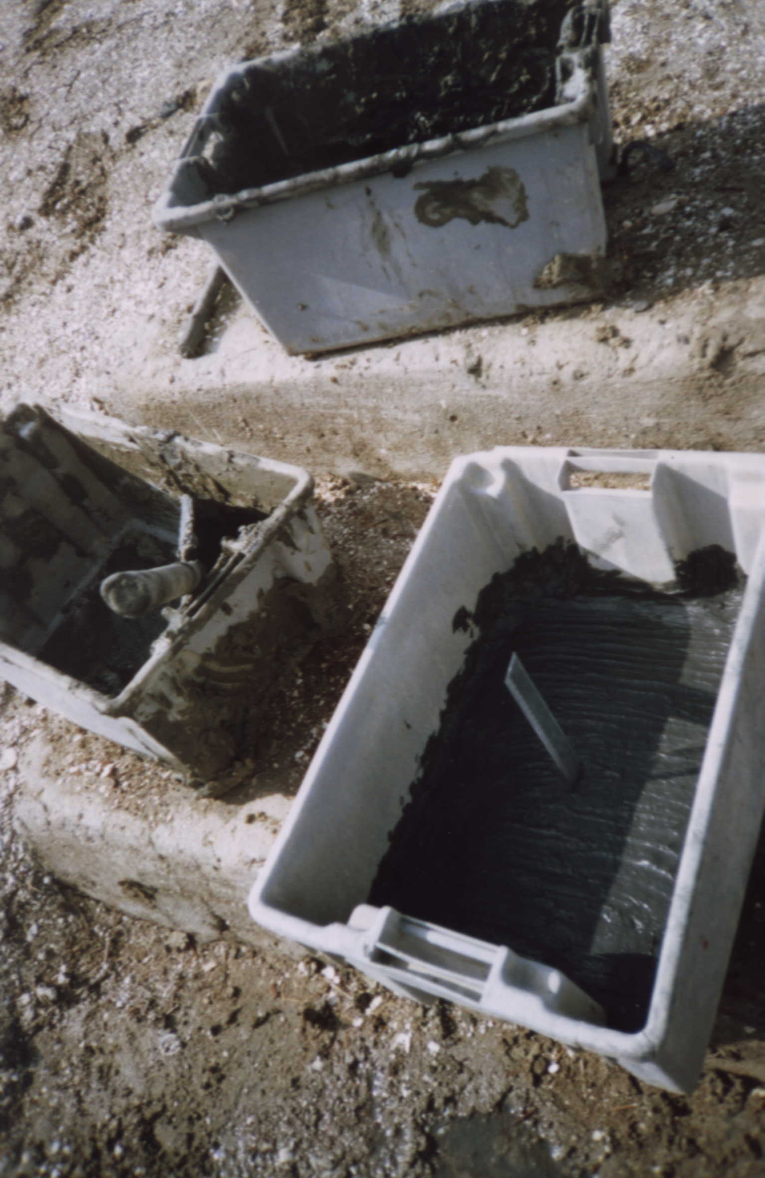
Fotografía 3.- Preparación de suelo en gavetas.

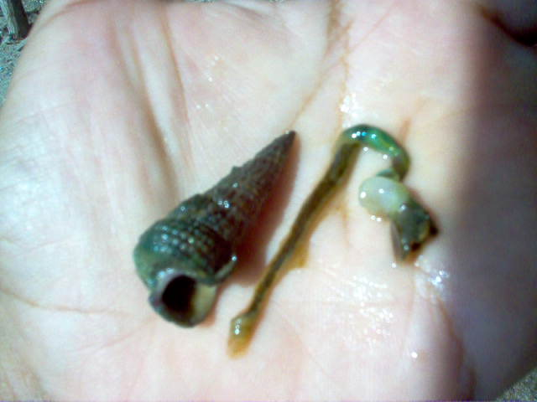
Fotografía 4.- Vista general de la morfología interna del caracol Cerithidea valida.

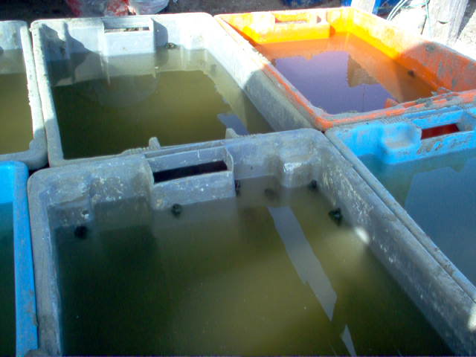
Fotografía 5.- Vista de gavetas con caracoles adheridos a las paredes.

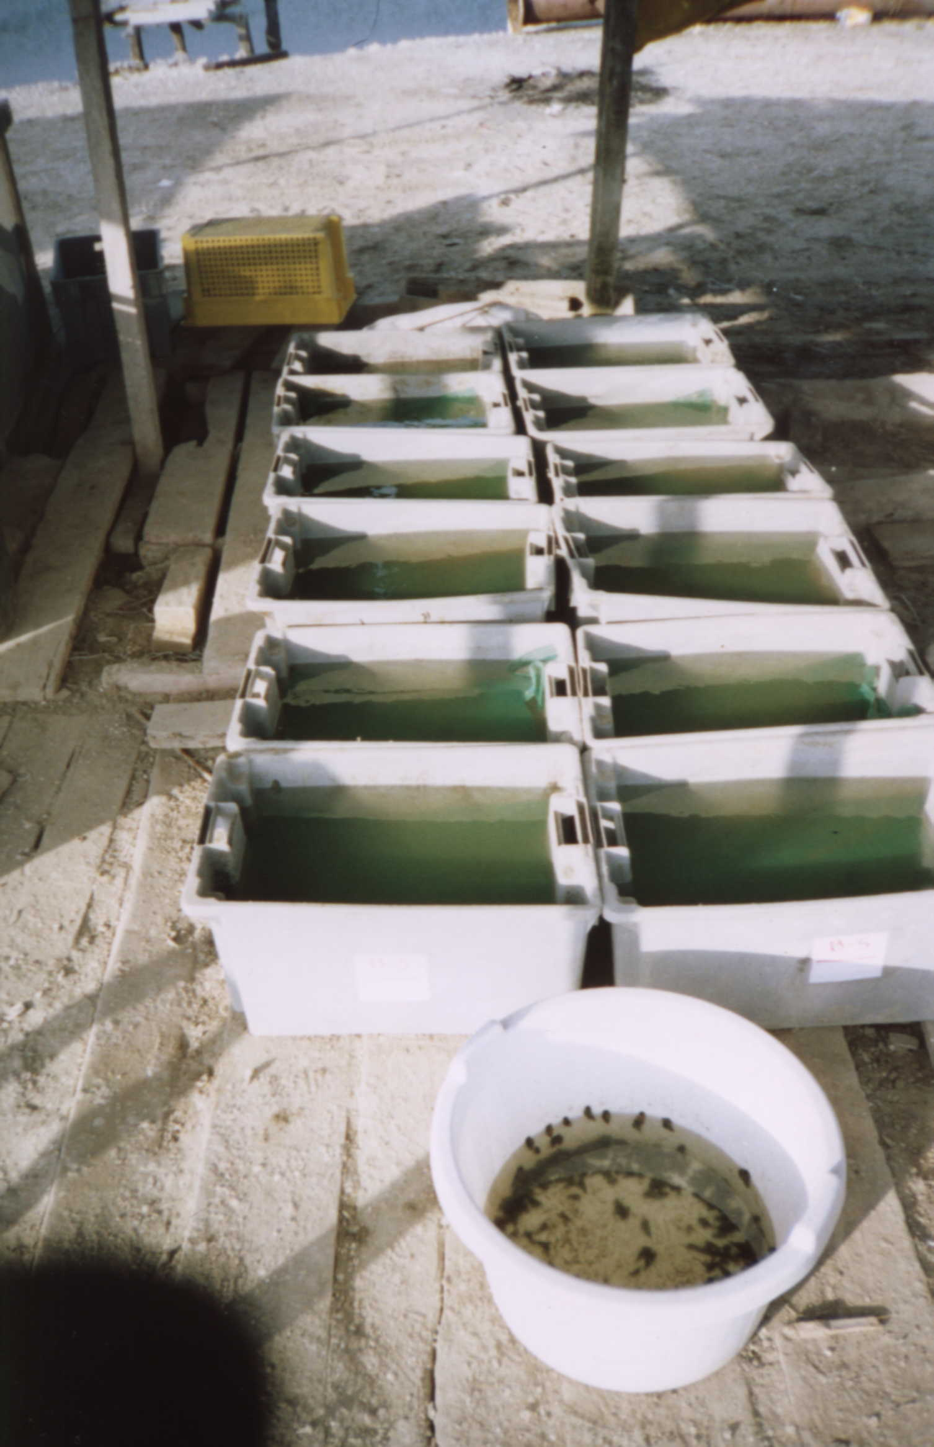
Fotografía 6.- Vista general de una prueba con sulfato de cobre.

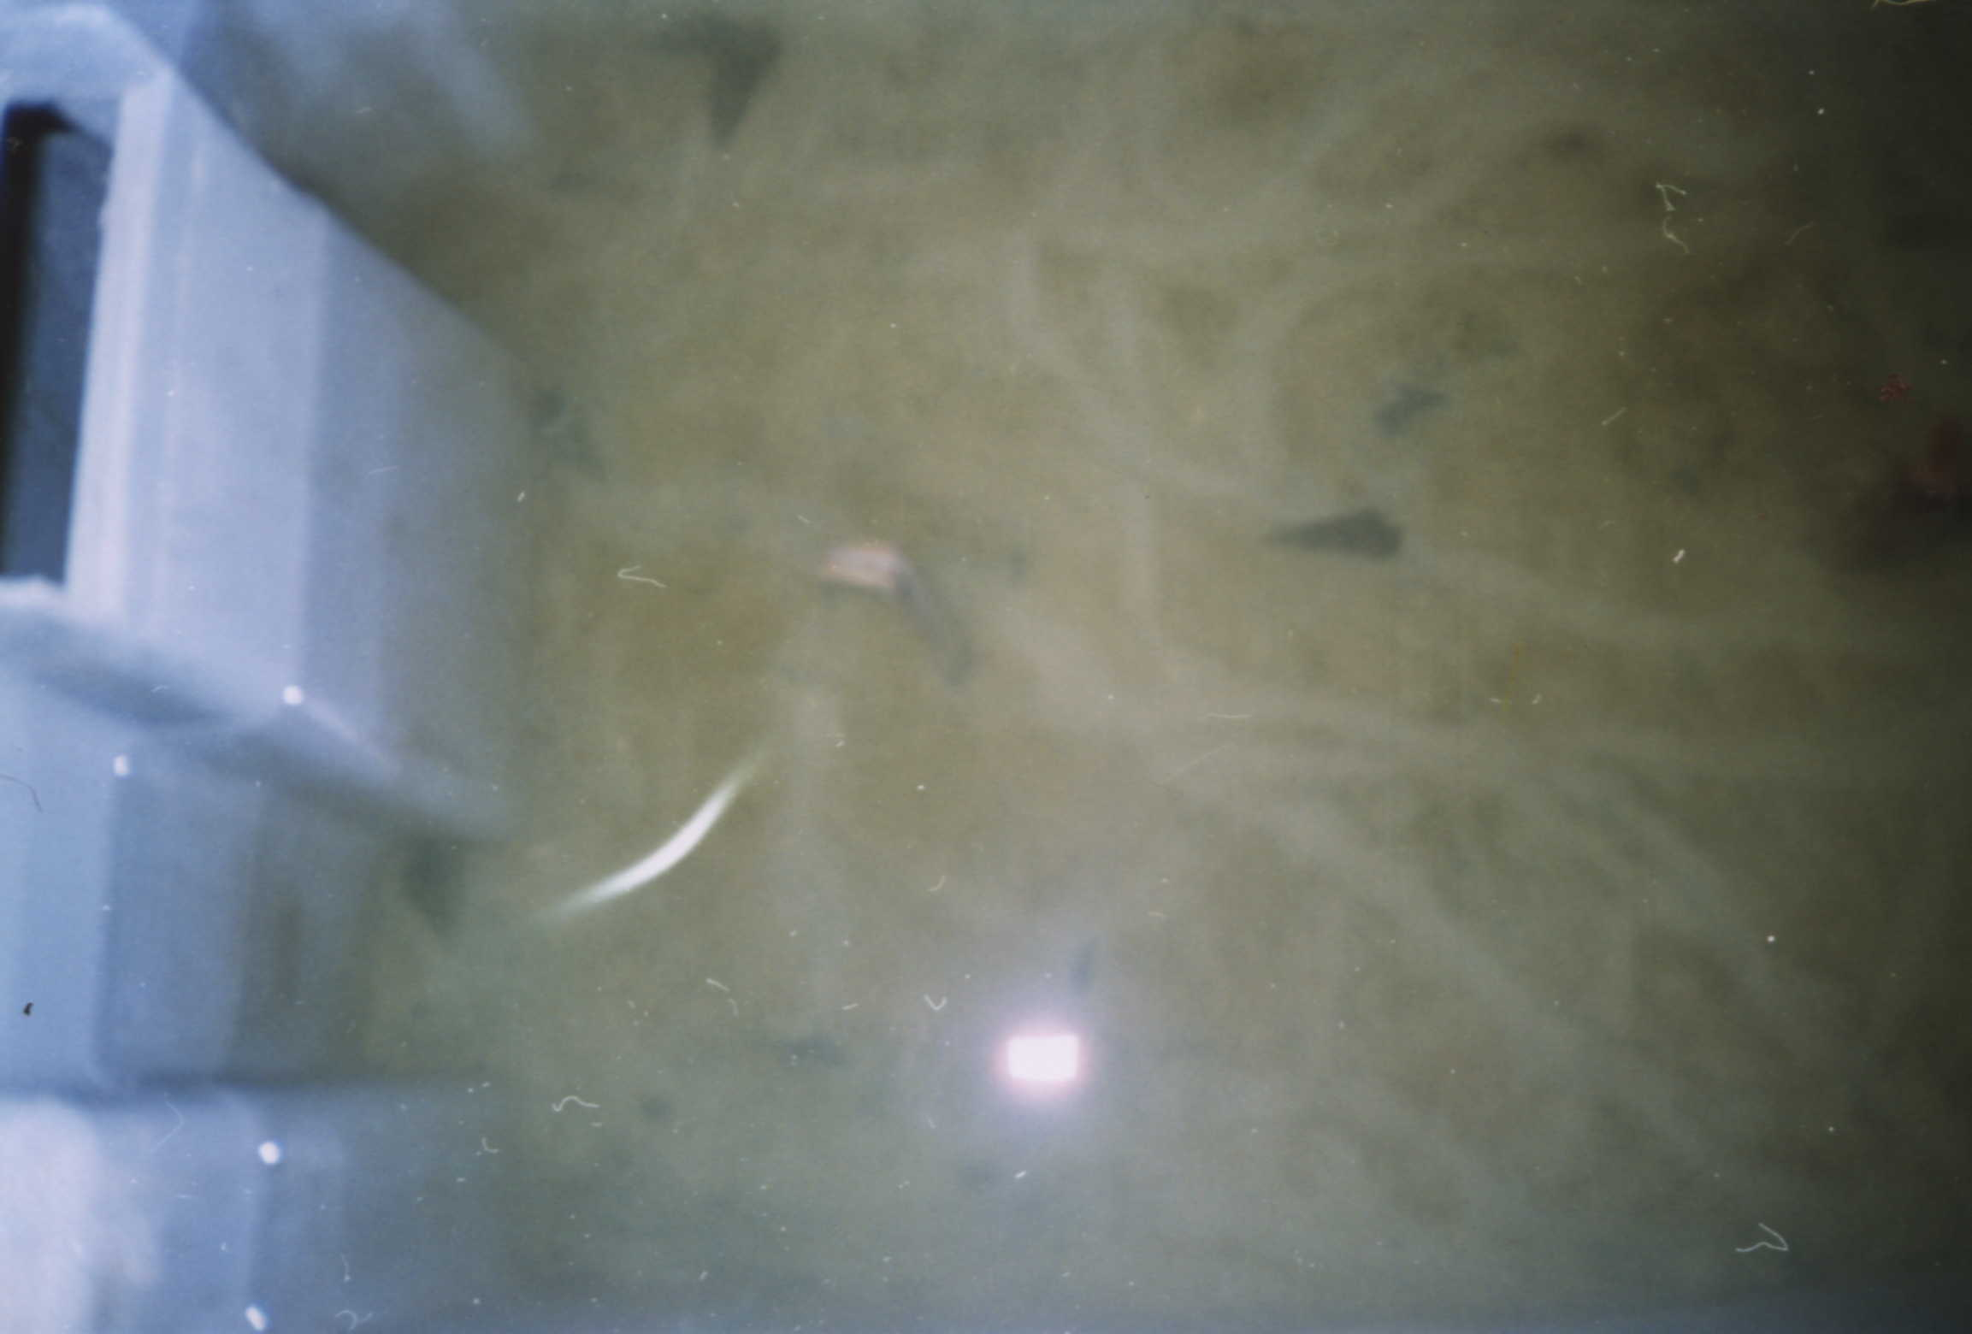
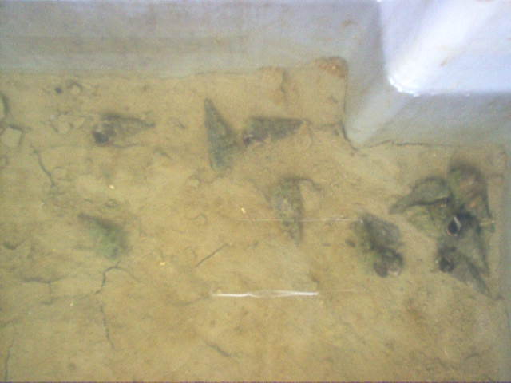
Fotografía 8.- Caracoles activos en las gavetas, se observan surcos de arrastre.
Fotografía 7.- Característica depositados en el fondo de los caracoles en las gavetas.
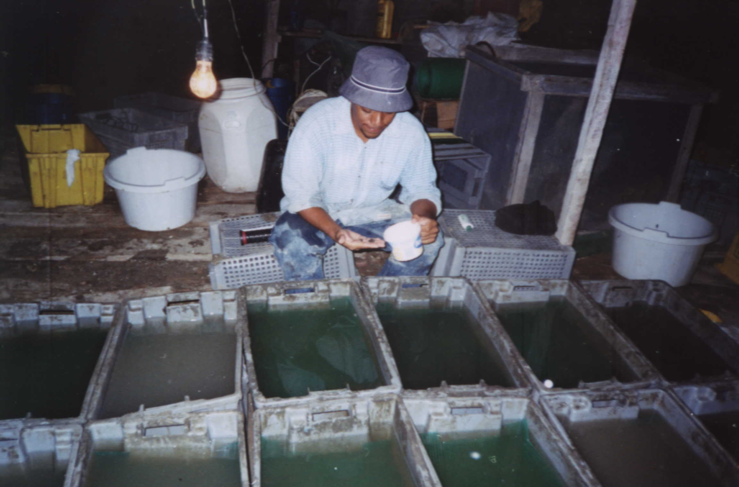
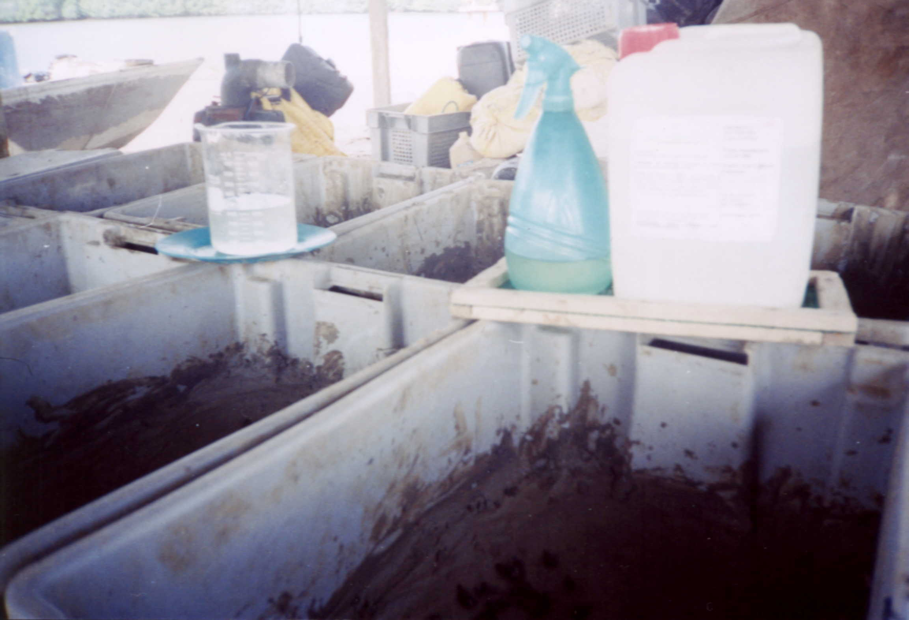
Fotografía 9.- Revisión nocturna de los caracoles.
Fotografía 10.- Materiales para aplicación del agente orgánico.

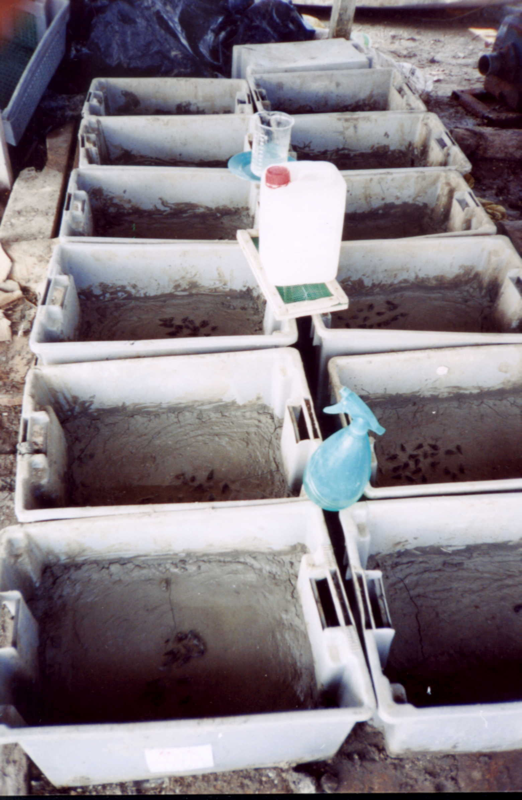
Fotografía 11.- Vista general de una prueba con agente orgánico.

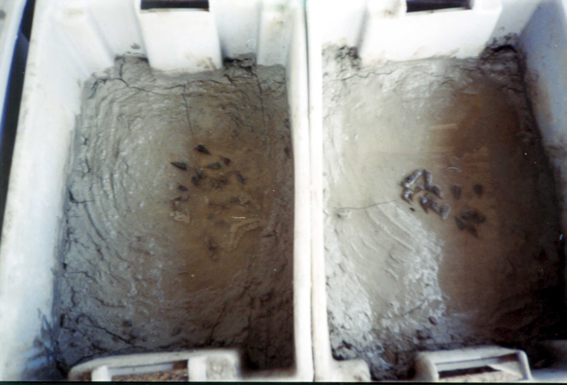
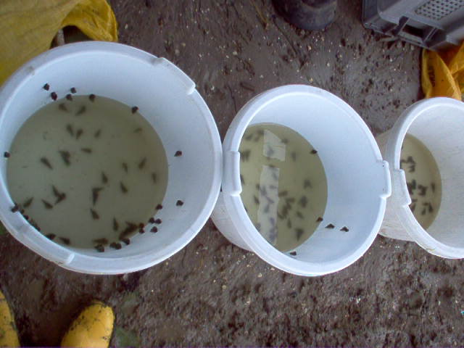
Fotografía 12.- Gavetas en la prueba con Tetramethyl tetroxocane.
Fotografía 13.- Vista general de las revisiones en tinas plásticas.

ANEXO B.- Resumen de mortalidades y supervivencias de todas las pruebas realizadas.
Dosis | Mortalidad | Supervivencia
Sulfato de Cobre
5 kg/ha | 1.67 % | 98.33 %
10 kg/ha | 2.78 % | 97.22 %
20 kg/ha | 4.44 % | 95.56 %
30 kg/ha | 0 % | 100 %
50 kg/ha | 0 % | 100 %
70 kg/ha | 0 % | 100 %
150 kg/ha | 0 % | 100 %
200 kg/ha | 10 % | 90 %
250 kg/ha | 10 % | 90 %
* 20 kg/ha | 11.67 % | 88.33 %
* 40 kg/ha | 0 % | 100 %
* 60 kg/ha | 1.67 % | 98.33 %
Agente Orgánico
3 lt/ha | 0 % | 100 %
4.5 lt/ha | 0 % | 100 %
6 lt/ha | 0 % | 100 %
12 lt/ha | 3.33 % | 96.67 %
18 lt/ha | 3.33 % | 96.67 %
24 lt/ha | 1.67 % | 98.33 %
* 3 lt/ha | 0 % | 100 %
* 4.5 lt/ha | 0 % | 100 %
* 6 lt/ha | 0 % | 100 %
Relaciones
1 : 1 | 93.33 % | 6.67 %
2 : 1 | 90 % | 10 %
3 : 1 | 91.25 % | 8.75 %
4 : 1 | 90 % | 10 %
Molux 6 GB
5 pellets | 0.83 % | 99.17 %
10 pellets | 4.17 % | 95.83 %
15 pellets | 3.33 % | 96.67 %
* Tratamientos con evaluación de 120 horas.

BIBLIOGRAFIA

Adams C. B., 1852a. Catalogue of shells collected at Panama, with notes on synonymy, station, and habitat...Ann. Lyceum Nat. Hist. New York, vol. 5, pp. 229 – 96 ( June; 297 – 549 ( 549 unnumbered ) ( July ).
1852b. Catalogue of shells collected at Panama, with notes on their synonymy, station, and geografical distribution. New York ( R. Craighead ). Pp. i – viii + 1 – 334.
Akiyama D., y B. Polanco, 1995. Manejo de granjas en cultivos semi-intensivos de camarones. Manual Técnico. Asociación Americana de Soya. 8 pp.
Alvarez M., 2005. Manual de buenas prácticas camaroneras. ESPOL - FIMCM. En prensa.

Anderson, R.K., P.L. Parker and A.A. Lawrence. 1987. A 13 C/12 C tracer study of the utilization of presented feed by a commercially important shrimp Penaeus vannamei in a pond growout system. Journal, World Aquaculture Society 18(3): 148-155.
Andrade L., Ortega D. y Rivera G., 1993. Tratamiento del fondo de las piscinas camaroneras: Evaluación de los químicos ( Hidróxido de Calcio, Carbonato de Calcio, Nitrato de Sodio y Urea ) como tratamiento de suelo de piscinas camaroneras para promover la descomposición de la materia orgánica. Tópico de Grado, Acuicultor. ESPOL. 36 pp.
Atema, J., 1979: Chemical senses, chemical signals and feeding behavior in fishes. International Center of Living Aquatic Resources Management, Conference Proceedings No.4. Manila, Fhilippines:ICLARM.
Boddeke, R. 1983. Survival strategies of penaeid shrimps and their significance for shrimp culture. pp. 514-523 In: G. Rogers, R. Day and A. Lim eds., Proceedings of the First International Conference on Warmwater Aquaculture Crustacea. Brigham Young University, Laie, Hawaii, 9-11 February, 1983.
Boyd, C. E., 1982. Water Quality Management for pond fish culture. Developments in Aquaculture and fisheries Science, 9. Elsevier Scientific Publishing Company, Amsterdam, Oxford, New York, 318 pp.

Boyd, C. E., 1989. Water Quality Management and Aeration in Shrimp Farming. Fisheries and Allied Aquacultures Departmental Series No. 2, Auburn University (Auburn, AL. U.S.A.). 3 – 4 – 8 pp.
Boyd, C. E., 1990. Water Quality in Pond for Aquaculture. Alabama Agricultural Experiment Station , Auburn University. Auburn , Alabama. 482 pp.
Boyd, C.E. and C. S. Tucker. 1992. Water quality and pond soil analysis for aquaculture. Alabama Agricultural Experiment Station, Auburn University, Alabama.183 pp.)

Brett, M. T., Müller – Navarra, D. C. y Park, S., 2000. Empirical analices of the effect of phosphorus limitation on algal food quality for freshwater zooplancton. Limnology and Oceanography 45: 1564 – 1575.

Brock J. A., 1990. Manual de Enfermedades. 12 – 27 – 31 pp.

Builes Jiménez J., 1991. Manual para el manejo y engorde de camarones del género Penaeus en estanque. 22 pp.

Cerruti, S. C.; Doldan, M. S.; García I., D.; Gorini, P. V.; Marín, M. C.. Monografía: Anatomía Funcional de Gasteropoda. Adaptaciones al Hábitat.

Chamberlain, G., editor, 1988. Rethinking shrimp pond management. Coastal Aquaculture 2 (5) : 1 – 19.

Clifford, H. C. 1994a. El manejo de estanques camaroneros. Pages 16-34 in J.Zendejas- Hernandez, editor. Proceedings of seminario internacional de camaronicultura. Camarón 94. Mazatlán, México.

Coche, A. G., 1985. Simple methods for aquaculture. Soil and freshwater fish culture. FAO Train. Ser., ( 6 ): 174 p.
ESPOL - FONAPRE, 1984. La crianza de camarones en el Ecuador. Cultivos de larvas de camarón. 68,48 pp.
FAO, Manual de Capacitación, 1989. Nutrición y Alimentación de Peces y Camarones Cultivados. Proyecto Aquila II. 284, 424 pp.
Focken, U., A. Groth, R.M. Coloso and K. Becker. 1998. Contribution of natural food and supplemental feed to the gut content of Penaeus monodon Fabricius in a semi- intensive pond system in the Philippines. Special Issue: Proceedings of the Second International Conference on the Culture of Penaeid Prawns and Shrimps (edited by E.T. Quinitio and J.H. Primavera). Aquaculture Vol. 164 (1-4) 105-116 pp.

Fuss, M. C. Jr. and Ogren, L. H. 1966. Factors affecting activity and burrowing habits of the pink shrimp Penaeus duorarum Burkenroad. Biol. Bull. Mar. Biol. Lab. Woods Hole. 130:170-191.
García Meseguer A. J., 2004. Malacofauna Marina del Sureste Español.
Hickmann, C., Roberts, L. y Larson, A., 1990. Zoología principios integrales, Editorial Mac Graw-Hill, 1073pp.
Hoffman, 1974. Algunos tratamientos para el control de enfermedades. Aguas Cálidas. Solla. 48pp.

Holguín J. E., Samaniego N. P., Valdivieso J. F., 2001. Evaluación de Piscinas Sedimentadoras para el Mejoramiento de la Calidad de Agua de Unidades de Producción Acuícola. Tópico de Grado - Ingeniero Acuicultor. ESPOL – FIMCM. 86 pp.

Hunter, B., Pruder, G., Wyban, J., 1987. Biochemical composition of pond biota, shrimp ingesta, and relative growth of Penaeus vannamei in earthen ponds. Journal of the World Aquaculture Society 18, 167- 174.
Intriago W., 1998. Problemas de Aislamiento y Caracterización de Bacterias Asociadas al Síndrome de Zoea II y demostración experimental de su patogenecidad. Tesis Acuicultor. 1-4, 8, 9 pp.
Iwakuma, T. K. Shibata, and T. Hanazato, 1989. Production ecology of phyto and zooplancton in an eutrophie pond dominated by Chaoburus flabicans ( Diptera, Chaoboridae). Ecological Research 4 : 31 – 53.
Jory Darryl E., 2001. Manejo Integral del Alimento de Camarón, de Estanques de Producción Camaroneros, y Principios de Bioseguridad. Curso Lance en Acuacultura, 26-30 de marzo. Monterrey Nuevo León, México. 13-23-24-43-44 pp.
KEEN, Myra. A., 1971. Sea shells of tropical west America. Marine mollusks from Baja California to Peru. Stanford University Press, 2a. ed. Stanford, California. 418 - 419 pp.
Lightner, D.V., 1986. Disease of cultured penaeid shrimp in the Americas. In: Disease Diagnosis and Control in North American Marine Aquaculture. Sendermann, C.J. ( Ed. ) Elsevier. In Press.

Lightner Donnald V., 1996. Handbook of Pathology and Diagnostic Procedures for Disease of Cultured Penaeid Shrimp. The World Aquaculture Society, Baton Rouge, sec 6.4.
Martinez-Cordova, L. R., N. Pasten-Miranda, and R. Barraza-Guardado, 1998. Effect of fertilization on growth, survival, food conversion radio, and production of pacific white shrimp Penaeus vannamei in Earthen Ponds in Sonora, México. pp., 101.
Morales Coll J., 1991. Acuicultura Marina Animal. Tercera Edición. 280,281 pp.

Nunes, A.J.P., T.C.V. Gesteira and S. Goddard, 1997. Food ingestion and assimilation by the Southern brown shrimp Penaeus subtilis under semi- intensive culture in NE Brazil. Aquaculture, 149:121-136

Nunes, A. J. P., Parsons, G. J., 2000. Size-related feeding and gastric evacuation measurements for the Southern brown shrimp Penaeus subtilis. Aquaculture 187, 133, 151.

Ramos – Rodríguez, E. Y Conde – Porcuna, J. M., 2003. Nutrient limitation on a planktonic rotifer: life history consequences and starvation resístanse. Limnology and Oceanography 48 : 933 – 938.

Reguero Martha y García-Cubas Antonio, 1991. Moluscos de la Laguna Camaronera, Veracruz, México: Sistemática y Ecología. Instituto de Ciencias del Mar y Limnología, Universidad Nacional Autónoma de México, Apartado Postal 70-305, México, D. F. 04510 MÉXICO Contribución No. 702 del Instituto de Ciencias del Mar y Limnología, UNAM.

Reymond, H., Lagardère, J. P., 1990. Feeding rhythms and food of Penaeus japonicus Bate (Crustacea, Penaeidae) in salt marsh ponds: role of halophilic entomofauna. Aquaculture 84, 125-143.
Rubright, J. S., J. R. Harrell, H. W. Holcomb, and J. C. Parker, 1989. Responses of planktonic and benthic communities to fertilizers and feed applications in shrimp mariculture ponds. Journal of the World Mariculture Society 12 : 281 – 299.
SAGPyA, 2004. Aspectos de manejo en los cultivos dentro de un establecimiento acuícola. Secretaría de Agricultura, Ganadería, Pesca y Alimentos: Pesca y Acuicultura. República Argentina.

Soluap, E. 1998. Alternativas de Cultivos Acuícolas. Compendio del Manejo y Engorde de Camarones Penaeus en Cautiverio. Tomo I, pp. 173 – 219 – 282 – 363 –385 – 424 – 425 – 440 – 446 – 449 – 454.
Villalón J. R. 1994. Practical Manual for the Semi-intensive Comercial Production of Marine Shrimp. Texas A&M University Sea Grant College Program. 5,6,7,55,57,72,85,92 pp.
White , D. 1986. Biological principles of pond culture: sediment and benthos. Pages 15-19 in J. E. Lannan, R. O. Smitherman, and G. Tchobanoglous, editors. Principles and practices of pond aquaculture. Oregon State University Press. Corvallis.
Wyban, J. A., and J. N. Sweeney, 1991. The Oceanic Institute shrimp manual. Oceanic Institute. Honolulu, Hawai.

